Государственное бюджетное профессиональное образовательное учреждение
Свердловской области
«Талицкий лесотехнический колледж им. Н.И.Кузнецова»

МЕТОДИЧЕСКИЕ УКАЗАНИЯ ДЛЯ ПРАКТИЧЕСКИХ ЗАНЯТИЙ
ПО УЧЕБНОЙ ДИСЦИПЛИНЕ
ТЕХНИЧЕСКАЯ МЕХАНИКА
Специальность
23.02.03 «Техническое обслуживание и ремонт автомобильного транспорта»

Тугулым

Методические указания для практических занятий по дисциплине «Техническая механика» составлены в соответствии с требованиями ФГОС СПО к подготовке студентов для получения квалификации техник. Предназначены для студентов, обучающихся по специальности: 23.02.03 «Техническое обслуживание и ремонт автомобильного транспорта».

Данные методические указания предназначены для закрепления теоретических знаний и приобретения необходимых практических навыков и умений по программе дисциплины «Техническая механика» для специальности СПО 23.02.03 Техническое обслуживание и ремонт автомобильного транспорта
Практические занятия составлены в соответствии с требованиями ФГОС по специальности.
Целями проведения практических занятий являются:
- обобщение, систематизация, углубление, закрепление полученных теоретических знаний;
- формирование умений применять полученные знания на практике, реализацию единства интеллектуальной и практической деятельности.
В результате освоения учебной дисциплины обучающийся должен уметь:
- производить расчеты при растяжении и сжатии, срезе и смятии,
- производить расчеты при кручении и изгибе;
- выбирать рациональные формы поперечных сечений;
- производить расчеты зубчатых и червячных передач, передачи «винт-гайка»,
- производить расчеты шпоночных соединений на контактную прочность;
- производить проектировочный и проверочный расчеты валов;
- производить подбор и расчет подшипников качения
- выбирать детали и узлы на основе анализа их свойств для конкретного применения.
В результате освоения учебной дисциплины обучающийся должен знать:
- основные понятия и аксиомы теоретической механики, законы равновесия и перемещения тел;
- условия равновесия системы сходящихся сил и системы произвольно расположенных сил;
- методики выполнения основных расчетов по теоретической механике, сопротивлению материалов и деталям машин;
- основы проектирования деталей и сборочных единиц.
Содержание разработанных практических занятий направлено на реализацию и требований работодателя. В ходе выполнения заданий, у обучаемых формируются практические умения и навыки работы со справочной литературой, расчетными формулами, таблицами и графиками в конкретных задачах.
Необходимыми структурными элементами практических работ, помимо самостоятельной деятельности обучающихся, является инструктаж, проводимый преподавателем, а также организация обсуждения итогов выполнения заданий. Выполнению практических работ предшествует проверка знаний обучающихся - их теоретической готовности к выполнению заданий.
К каждому практическому занятию разработана подробная инструкция для обучающихся, в которой указан порядок необходимых действий, а также контрольные вопросы.
Основная позиция обучаемого в учебном процессе - активно-деятельностная, субъектная - включает в себя самостоятельный поиск, принятие решений, оценочную деятельность.
Основная позиция преподавателя - руководитель и партнер по выполнению практических заданий.
Отчеты о практических занятиях обучающиеся оформляют в специальных папках для практических работ.

Практическая работа № 1.

Тема 1 Основные понятия статики. Плоская система сходящихся сил
Определение усилий в стержнях стержневой конструкции.
Цель работы: Научится определять усилия в стержнях конструкции аналитическим методом.
Задание: Определить усилия в стержнях заданной конструкции аналитическим способом. Схему выбрать в соответствии с номером студента по списку журнала.

Порядок выполнения:
- Изобразить заданную схему в соответствии с вариантом.
- Выделить материальную точку, к которой приложена внешняя сила.
- Определить тип связей, удерживающих точку.
- Отбросить связи, заменить их действие силами реакции.
- Составить расчетную схему, выделив точку, находящуюся в равновесии. Приложить к ней все действующие силы.
- Выбрать оси координат.

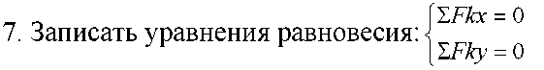
- Из уравнений равновесия найти величину сил реакции.
- Записать величину усилий в стержнях.
- Вычертить многоугольник сил, приложенных к точке.
- Вывод.
Таблица1 - Варианты заданий
Вариант | Схема | Р1 | Р2 | а | B | У
 |  | кН |  | градусы
1 | 1 | 6 | 8 | 45 | 90 | 30
2 | 2 | 5 | 10 | 90 | 30 | 45
3 | 3 | 3 | 6 | 120 | 30 | 60
4 | 4 | 7 | 9 | 60 | 30 | 30
5 | 5 | 10 | 6 | 30 | 30 | 30
6 | 6 | 8 | 4 | 90 | 60 | 45
7 | 7 | 12 | 3 | 120 | 30 | 90
8 | 8 | 9 | 5 | 60 | 45 | 75
9 | 9 | 4 | 7 | 60 | 45 | 45
10 | 10 | 8 | 12 | 90 | 30 | 30
11 | 11 | 10 | 8 | 90 | 60 | 30
12 | 12 | 8 | 5 | 60 | 60 | 45
13 | 13 | 7 | 10 | 45 | 45 | 75
14 | 14 | 4 | 6 | 30 | 60 | 30
15 | 15 | 5 | 8 | 120 | 45 | 45
16 | 1 | 10 | 4 | 30 | 60 | 30
17 | 2 | 3 | 7 | 90 | 60 | 30
18 | 3 | 8 | 5 | 150 | 60 | 30
19 | 4 | 3 | 12 | 30 | 60 | 60
20 | 5 | 7 | 5 | 60 | 30 | 45
21 | 6 | 6 | 4 | 60 | 30 | 90
22 | 7 | 5 | 8 | 90 | 60 | 60
23 | 8 | 14 | 6 | 45 | 75 | 45
24 | 9 | 12 | 10 | 120 | 60 | 30
25 | 10 | 4 | 7 | 60 | 30 | 60
26 | 11 | 8 | 6 | 90 | 120 | 30
27 | 12 | 6 | 9 | 120 | 30 | 30
28 | 13 | 10 | 3 | 30 | 45 | 60
29 | 14 | 9 | 4 | 60 | 120 | 30
30 | 15 | 3 | 8 | 90 | 30 | 60
31 | 1 | 7 | 5 | 60 | 30 | 60
32 | 2 | 12 | 6 | 90 | 30 | 90
33 | 3 | 4 | 10 | 90 | 45 | 60
34 | 4 | 8 | 4 | 45 | 30 | 45

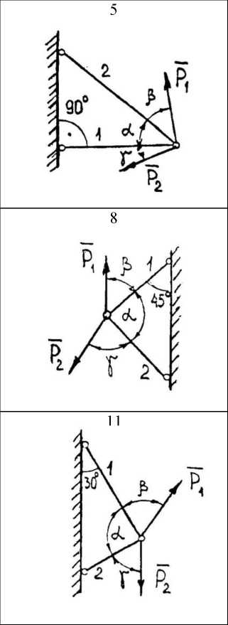
Задания к практической работе № 1
1
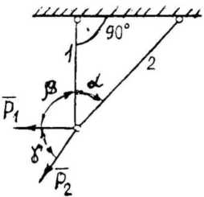
2
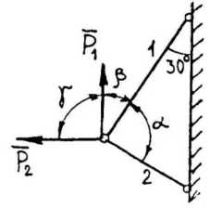
3
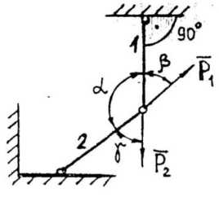
4
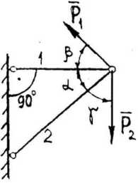
7
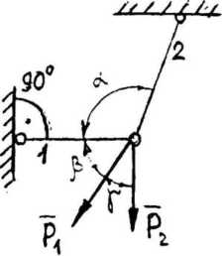
10
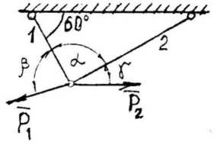
6
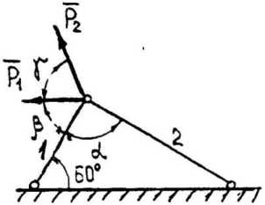
9
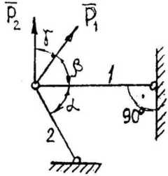
12
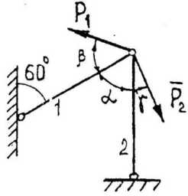
13
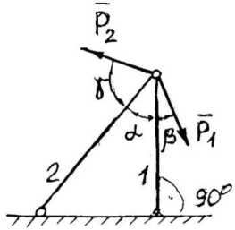
14
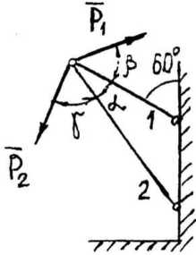
15
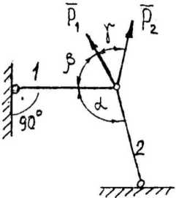

Тема 2 Пара сил. Плоская система произвольно расположенных сил.
- Определение реакций опор балки на двух опорах.
Цель работы: Научится определять реакции опор балки, установленной на двух опорах.
Задание: Определить реакции опор балки на двух опорах. Схему выбрать в соответствии с номером студента по списку в журнале.

Принять: q = 2 kH/м ; P = 4kH; M = 2kH • м; a = 2м.

Порядок выполнения.
- Изобразить схему в соответствии с вариантом.
- Заменить распределенную нагрузку ее равнодействующей Q=ql.
Приложить равнодействующую к балке в центре тяжести соответствующего прямоугольника.
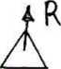
- Заменить опоры их реакциями. Реакцию шарнирно-подвижной опоры направить перпендикулярно к опорной поверхности.

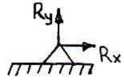
Реакцию шарнирно-подвижной опоры разложить на две составляющие, направленные по осям координат.
- Составить расчетную схему балки.
- Выбрать оси координат и центры моментов.
- Составить уравнение равновесия: М_{А} = 0; М_{в} = 0; F_{fa} = 0.
- Из уравнений равновесия найти неизвестные реакции опор.
- Провести проверку правильности решения, составив уравнения F_{fy} = 0.
- Записать ответы.
- Вывод.

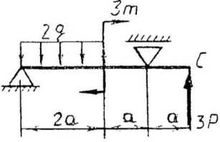
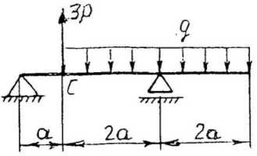
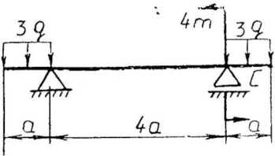
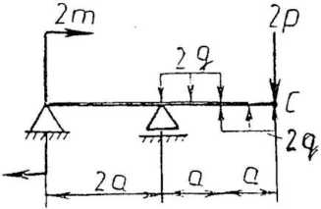
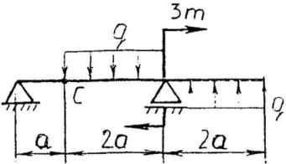
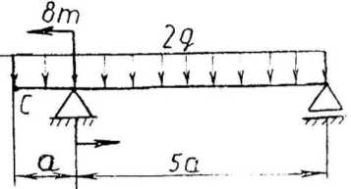
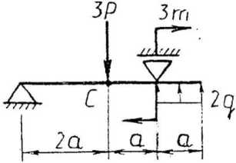
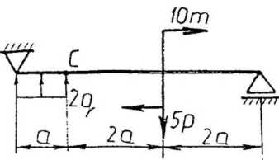
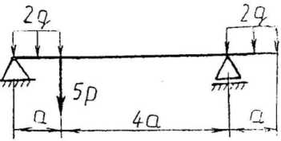
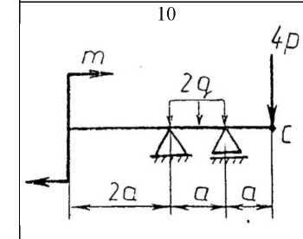
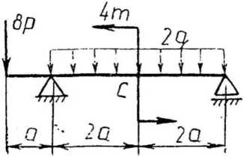
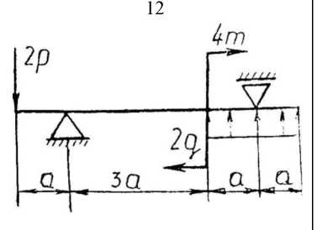

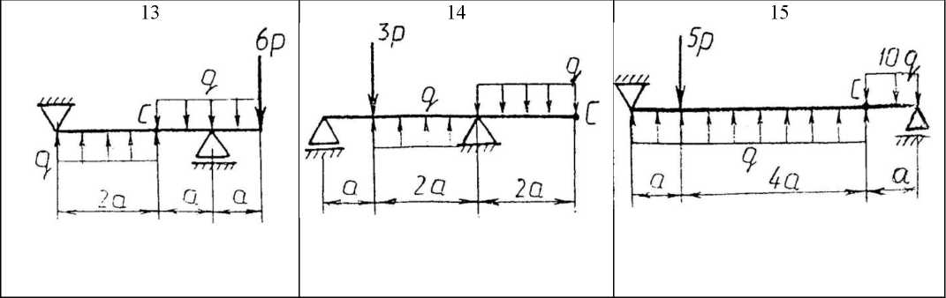
16
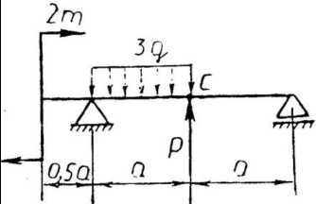
17
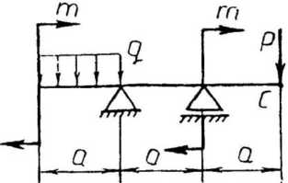
18
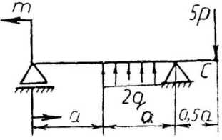
19
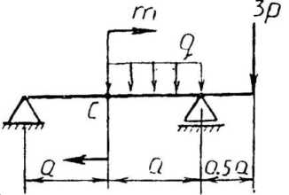
20
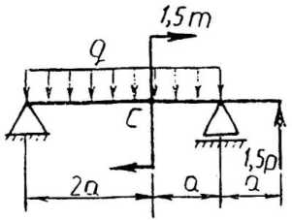
21
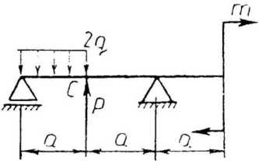
22
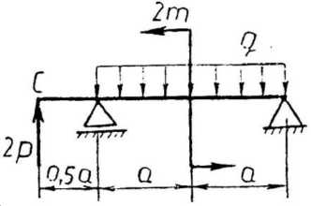
23
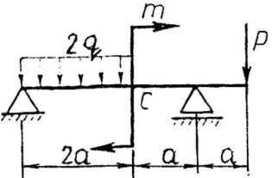
24
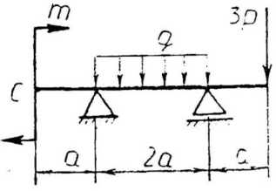
25
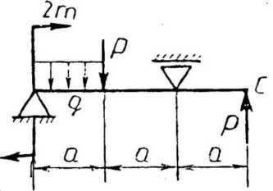
26
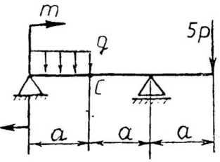
27
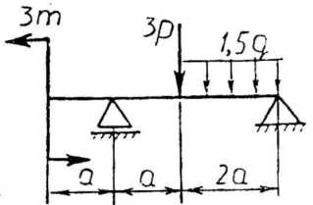

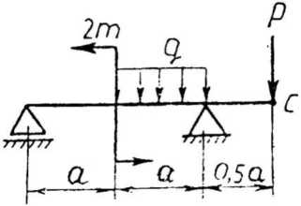
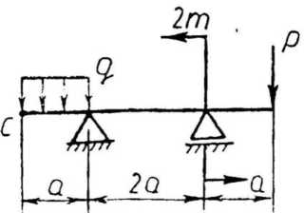
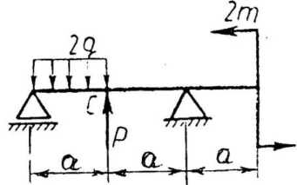

- Определение реакций жесткой заделки балки.
Цель работы: Научится определять реакции жесткой заделки консольной балки.
Задание: Определить реакции жесткой заделки балки. Схему выбрать в соответствии с номером студента по списку в журнале.

Принять: q = 2kH\м ; P = 4kH; M = 2kH *м; a = 2м.

Порядок выполнения.
- Изобразить схему в соответствии с вариантом.
- Заменить распределенную нагрузку ее равнодействующей Q=ql.
Приложить равнодействующую к балке в центре тяжести соответствующего прямоугольника.
- Заменить жесткую заделку ее реакциями.
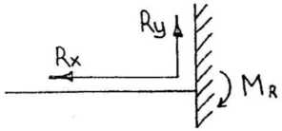

- Составить расчетную схему балки.
- Выбрать оси координат.
- Составить уравнения равновесия: М_{А} = 0; F_{fa} = 0; Fky = 0
- Из уравнений равновесия найти неизвестные реакции.
- Провести проверку правильности решения, составить уравнения: Z М_{с} = 0.
- Записать ответы.
- Вывод.

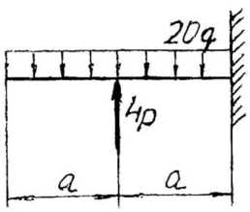
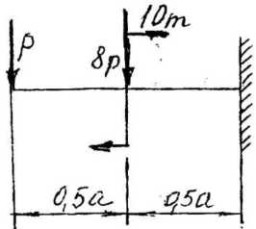
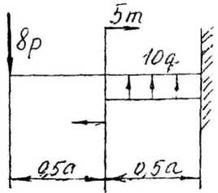
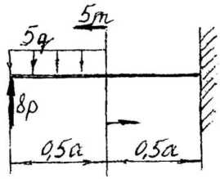
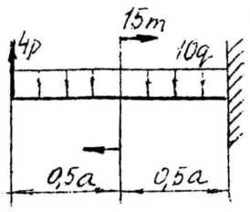
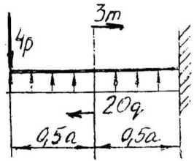
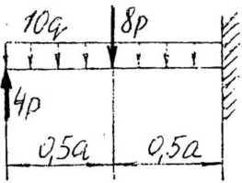
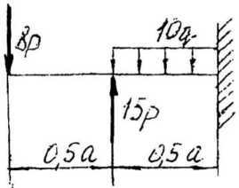
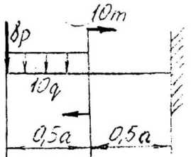
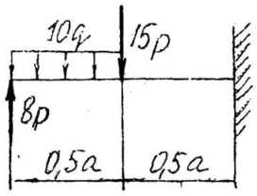
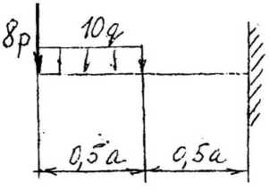
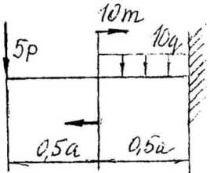

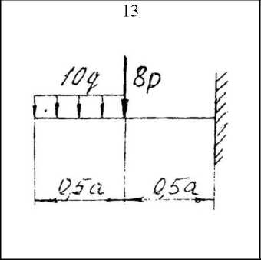
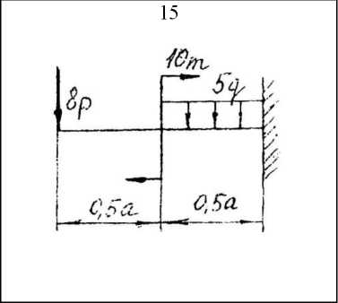
14
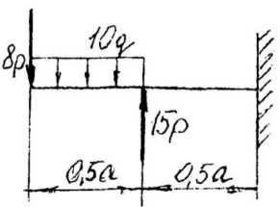
16
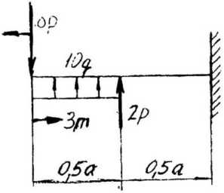
17
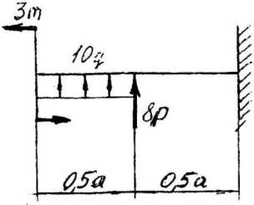
18
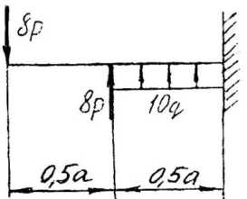
19
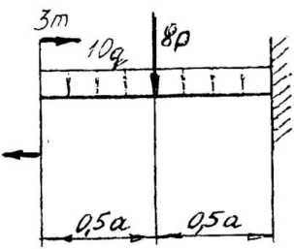
20
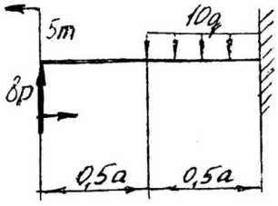
21
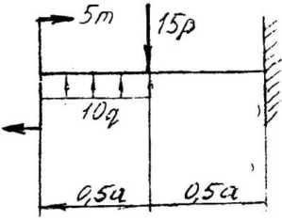
22
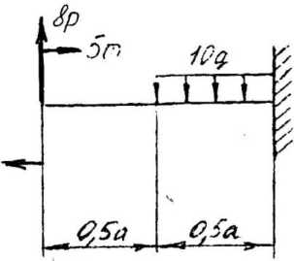
23
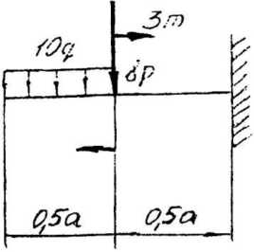
24
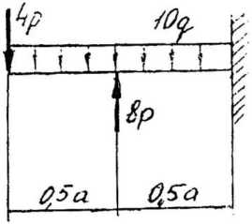
25
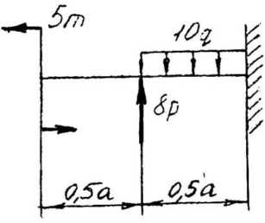
26
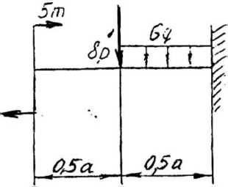
27
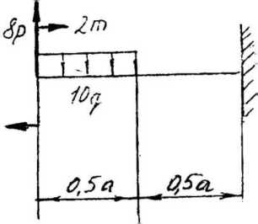

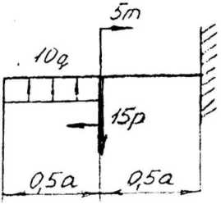
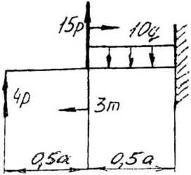
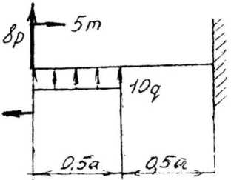

Практическая работа № 3.

Тема 3 Центр тяжести тела. Центр тяжести плоских фигур.
Определение координат центра тяжести плоской фигуры.
Цель работы: Научится определять координаты центра тяжести плоской фигуры сложной формы.
Задание: Определить координаты центра тяжести сложной плоской фигуры. Схему выбрать в соответствии с номером студента по списку в журнале.

Порядок выполнения.
- Изобразить заданную фигуру в соответствии с заданием в произвольном масштабе.
- Выбрать оси координат.
- Разбить фигуру на составные части, положение центров тяжести которых известно или легко определяется.
- Определить площади составных частей. Площади вырезов принимать отрицательными.
- Определять координаты центров тяжести составных частей.
- Найденные значения площадей, а также координаты их центров тяжести представить в соответствующие формулы и вычислить координаты центра тяжести всей фигуры.
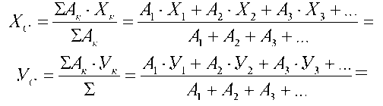
- По найденным координатам нанести на эскизе положение центра тяжести фигуры.
- Вывод.

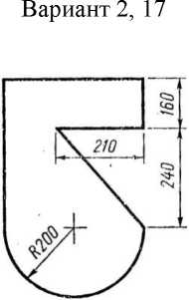
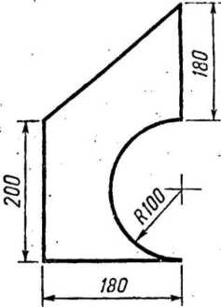
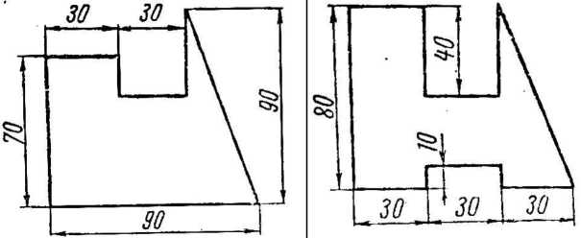
Вариант 1, 16
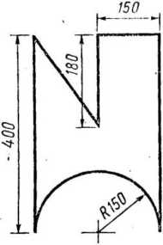
Вариант 3, 18
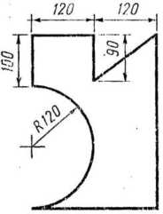
Вариант 4, 19
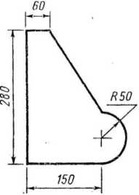
Вариант 5, 20
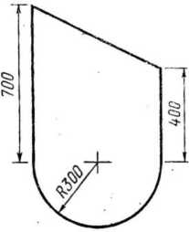
Вариант 6, 21
Вариант 7, 22
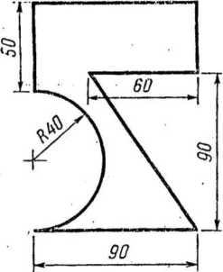
Вариант 8, 23
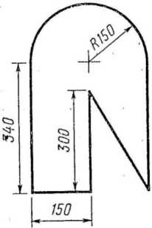
Вариант 9, 24
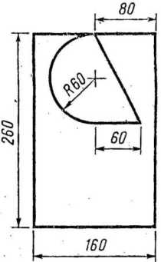
Вариант 10, 25
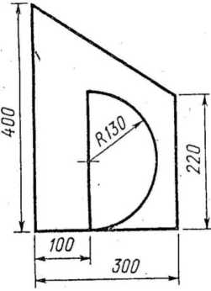
Вариант 11, 26
Вариант 12, 27
Вариа нт 13, 28
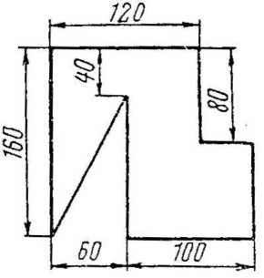
Вариант 14, 29
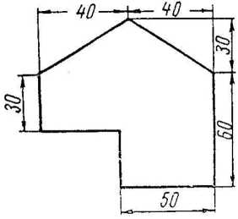
Вариант 15, 30
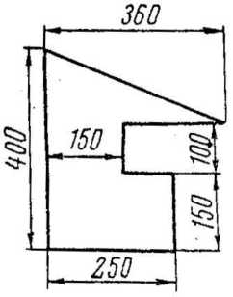

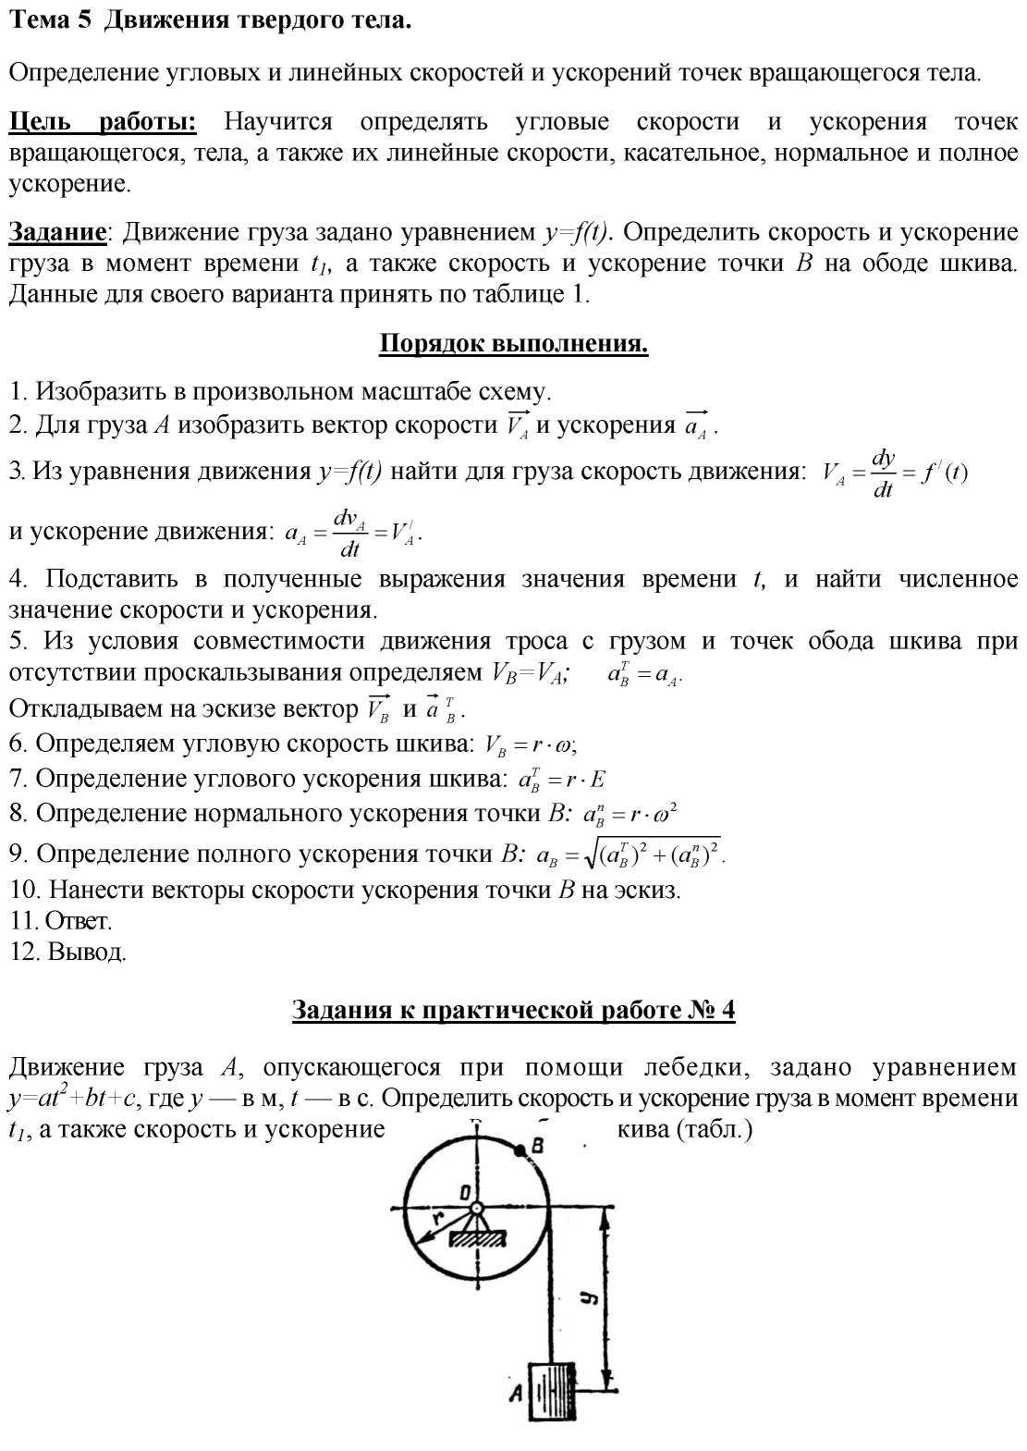

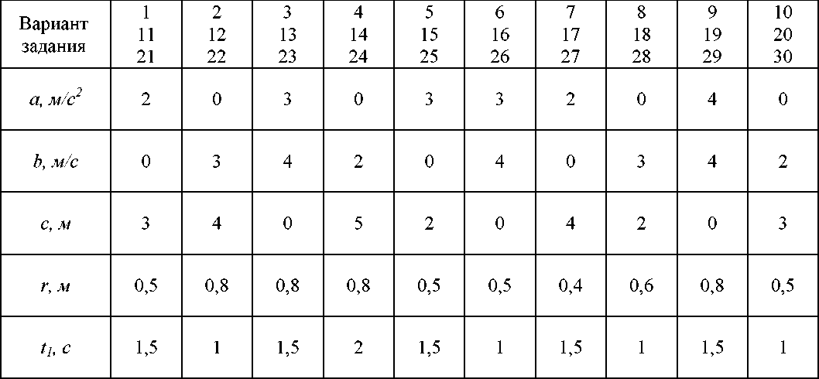

Практическая работа № 5.

Тема 6 Основные понятия динамики. Работа и мощность. Общие теоремы динамики.
Решение задач динамики методом кинематики.
Цель работы: Научится определять силу инерции для различных случаев движения и применять принцип Даламбера.
Задание: Решить задачу № 6 в соответствии со своим вариантом.

Порядок выполнения:
- Выделить материальную точку, движение которой рассматривается и изобразить ее на рисунке.
- Выявить все активные силы и изобразить их приложенными к точке.
- Освободить точку от связей, заменить связи их реакциями.
- Определить скорость и ускорения нити и изобразить их приложенными к точке.
- Определить силу инерции F_{UH}=ma.
- Приложить силу инерции к движущейся точке.
- Применить метод кинетостатики и рассмотреть равновесие полученной системы сил. Составить уравнения равновесия Z = 0; F = 0.
- Из уравнений равновесия найти требуемую величину.
- Записать ответ.
- Вывод.

Задания к практической работе № 5

Вариант 1,11, 21.
К потолку вагона на тонкой нити подвешен груз. При прямолинейном движении вагона с постоянным ускорением, а=5м/сек² нить отклоняется от вертикали на некоторый угол а. Найти этот угол и натяжение нити, если масса груза 1кг. Массой нити пренебречь.
Вариант 2,12, 22.
К потолку вагона на тонкой нити подвешен шарик, масса которого 2кг. При равноускоренном прямолинейном движении вагона нить отклонилась на угол а=18⁰. Определить ускорение вагона и натяжение нити.
Вариант 3,13, 23.
Груз в 5т, будучи подвешенным на тросе, длина которого 4м совершает колебательные движения около положения равновесия. При переходе через положение равновесия груз имеет скорость 1,6м/сек. Определить в этот момент натяжение троса.
Вариант 4,14, 24.
Груз в 12т, подвешенный на тросе, опускается вертикально вниз с постоянным ускорением 4,4м/сек . Определить натяжение троса.
Вариант 5,15, 25.
Гирю в 2кг взвешивают на пружинных весах, находясь в лифте, который поднимается вверх с ускорением 6м/сек . Определить показание пружинных весов.
Вариант 6,16, 26.
Шарик, масса которого 0,5кг, привязан к нити и вращается вместе с ней в вертикальной плоскости с угловой скоростью 150об/мин. Длина нити 50см. Определить наибольшее натяжение нити.
Вариант 7,17, 27.
Шарик, масса которого 1,2кг, привязали к нити длиной 40см. Шарик с нитью вращается в вертикальной плоскости с угловой скоростью 300рад/сек. Определить наименьшее натяжение нити.
Вариант 8,18, 28.
Шарик массой 0,8кг привязан к нити, которая может выдержать максимальное натяжение 5кн. При какой угловой скорости вращения в вертикальной плоскости возникает опасность разрыва нити, если ее длина 80см?
Вариант 9,19, 29.
С какой скоростью должен проехать мотоциклист по арочному мостику радиусом 25м, чтобы в самой верхней точке мостика давление мотоцикла на мостик стало в два раза меньше его общего веса.
Вариант 10, 20, 30.
Масса мотоциклиста вместе с мотоциклом 280кг. Когда мотоциклист проезжает по легкому мостику со скоростью 108км/час, то мостик прогибается, образуя дугу радиусом 60м. Определить максимальное давление, производимое мотоциклом на мостик.
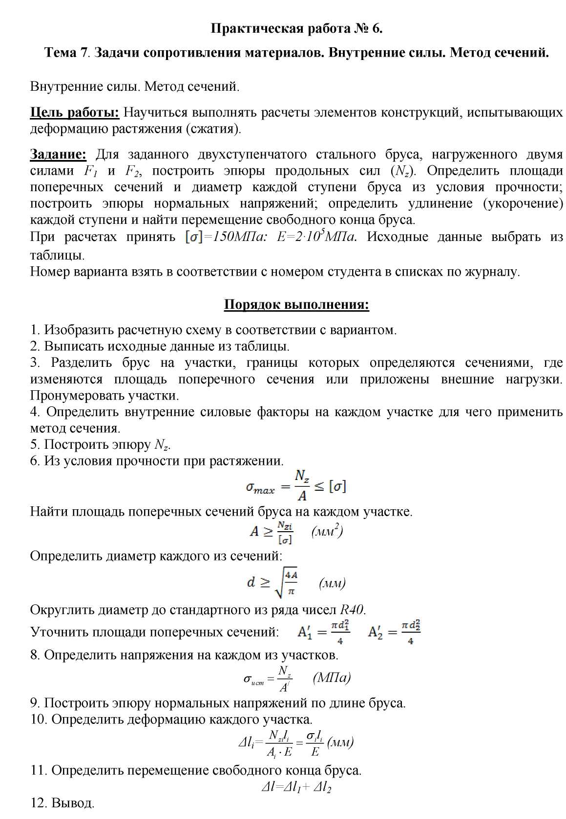

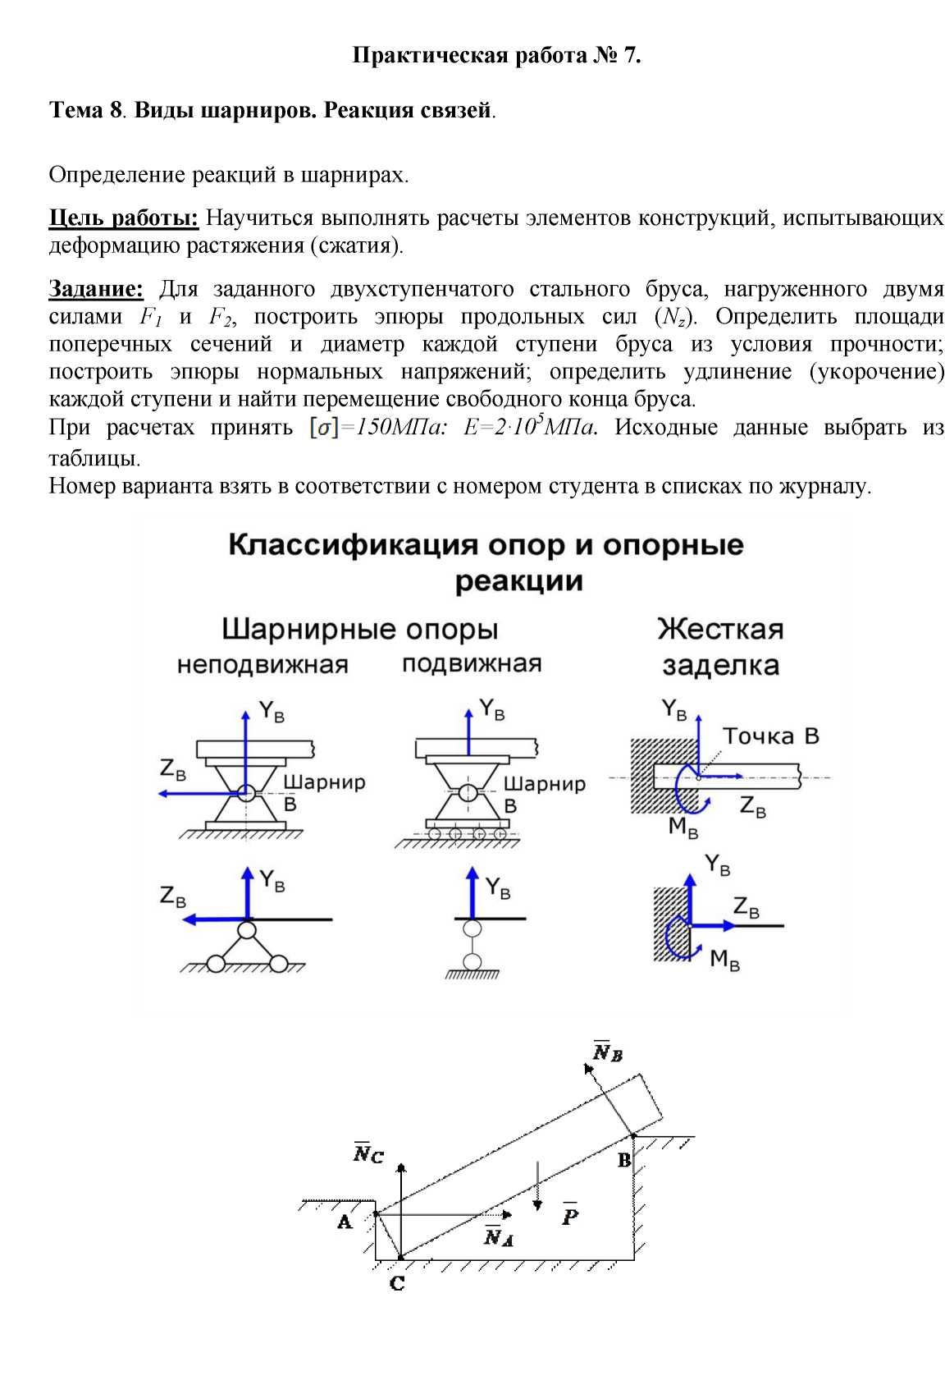

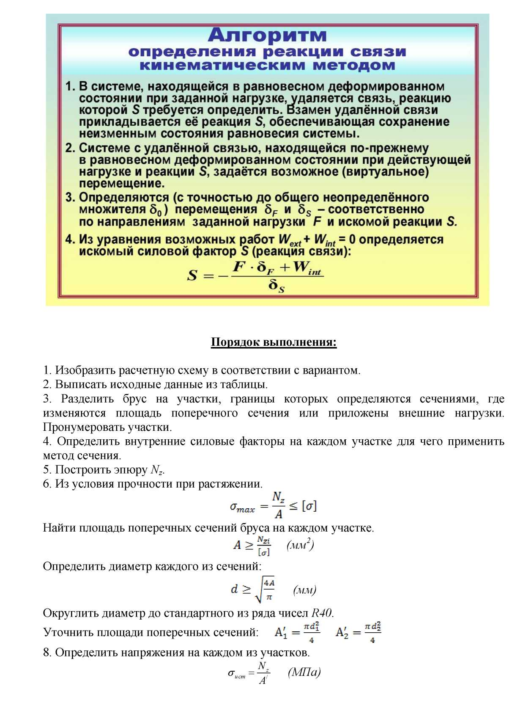

Тема 9. Виды нагружений. Виды напряжений.
Определение напряжений в брусе при различных нагрузках.
Цель работы: Научиться выполнять расчеты элементов конструкций, испытывающих деформацию растяжения (сжатия).
Задание: Для заданного двухступенчатого стального бруса, нагруженного двумя
силами Fj и F₂, построить эпюры продольных сил (N_{z}). Определить площади
поперечных сечений и

Балка на двух шарнирных опорах (рис. 6.5)
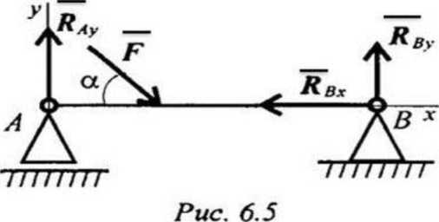

Не известны три силы, две из них — вертикальные, следовательно, удобнее для определения неизвестных использовать систему уравнений во второй форме

Разновидности балочных систем
- Балка - прямой брус, закрепленный на опорах и изгибаемый приложенными к нему силами. Высота сечения балки незначительна по сравнению с длиной.
- Жесткая заделка (защемление).
Опора не допускает перемещений и поворотов. Заделку заменяют двумя составляющими силы R_{ax} ^{и} R_{Ay} и парой с моментом Мд.
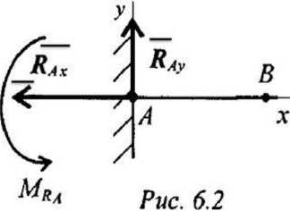
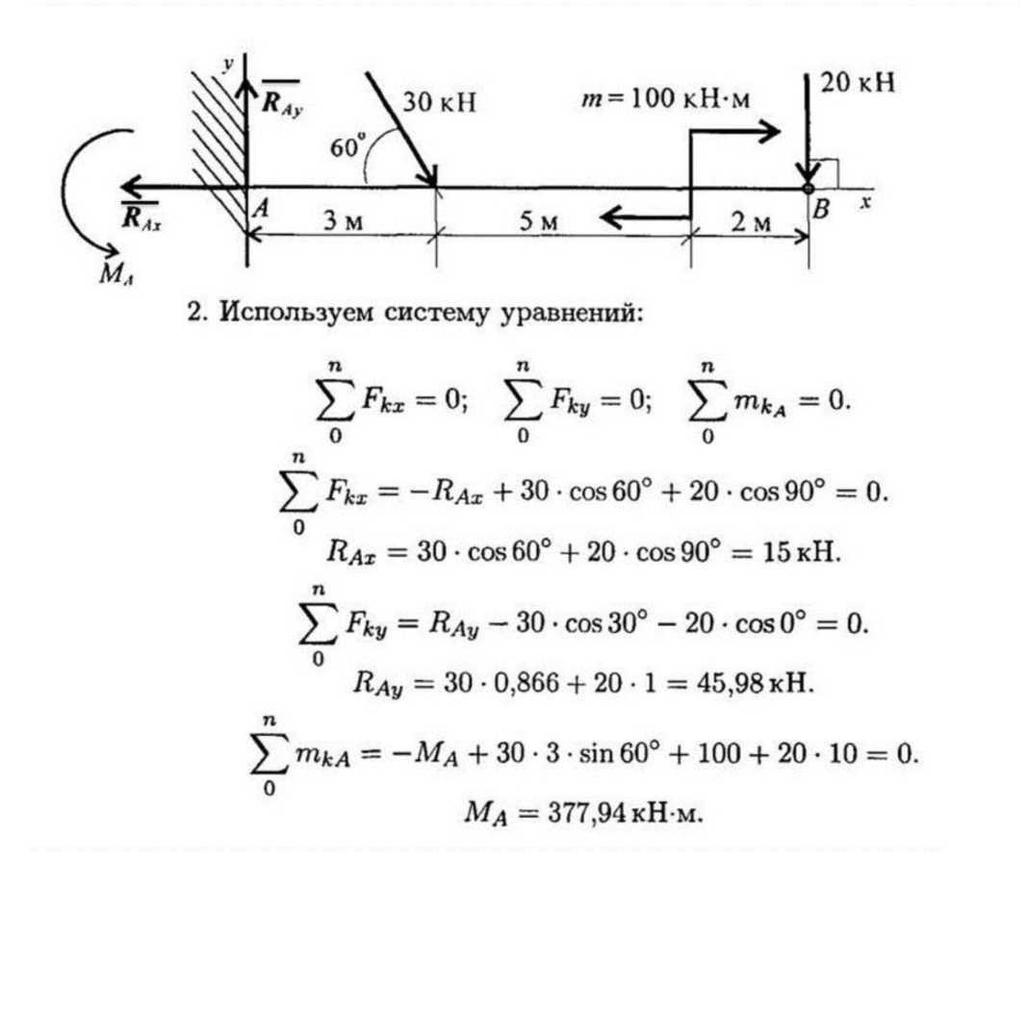
Для определения этих неизвестных удобно использовать систему уравнений в виде
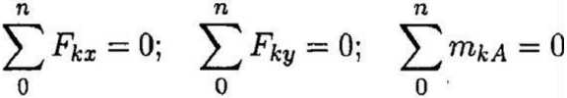

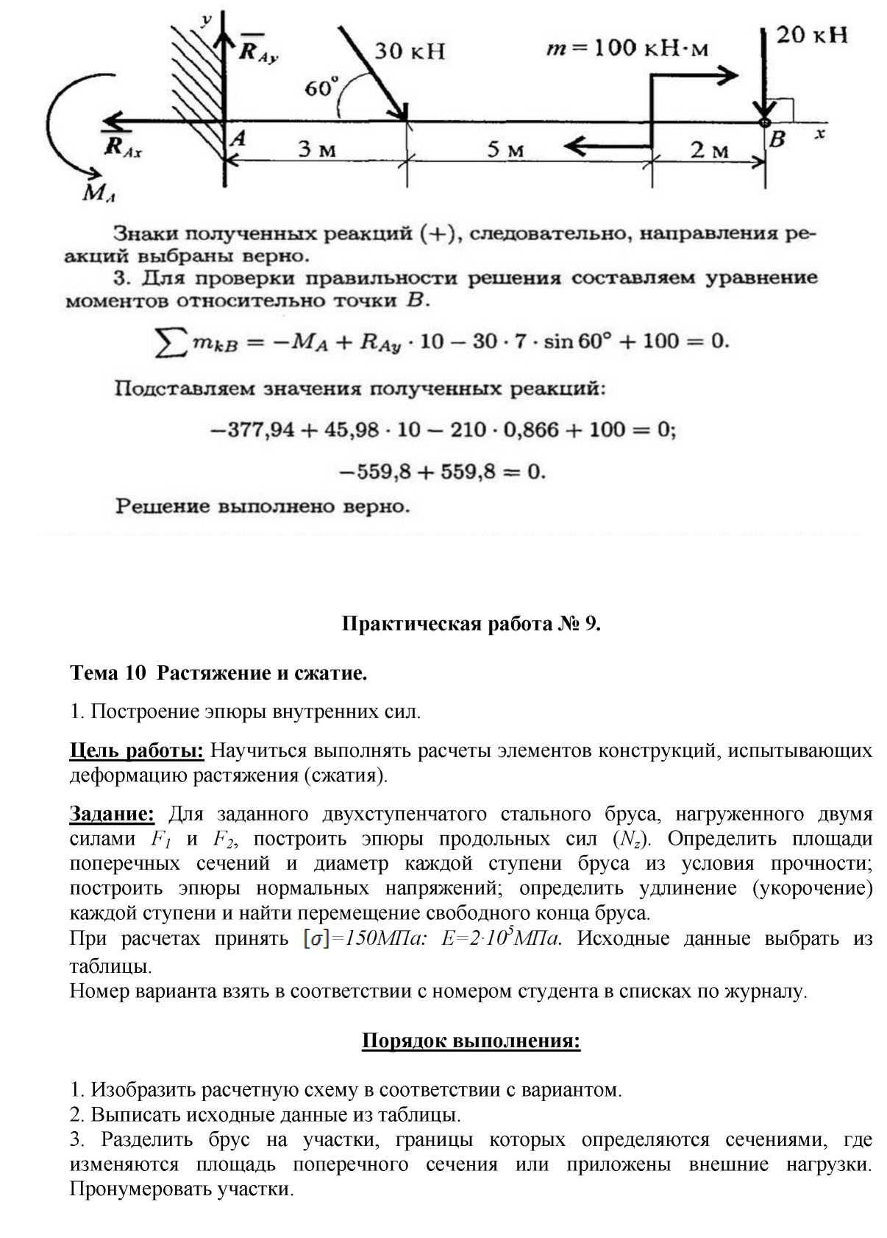

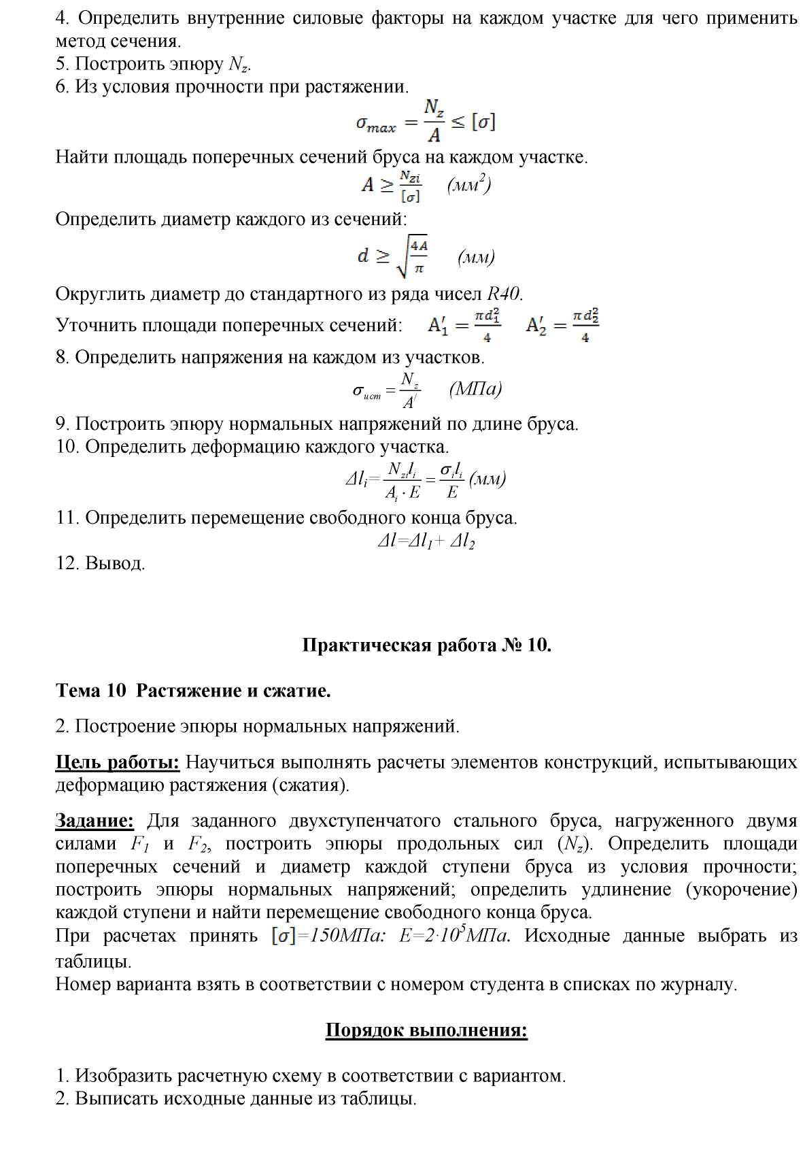

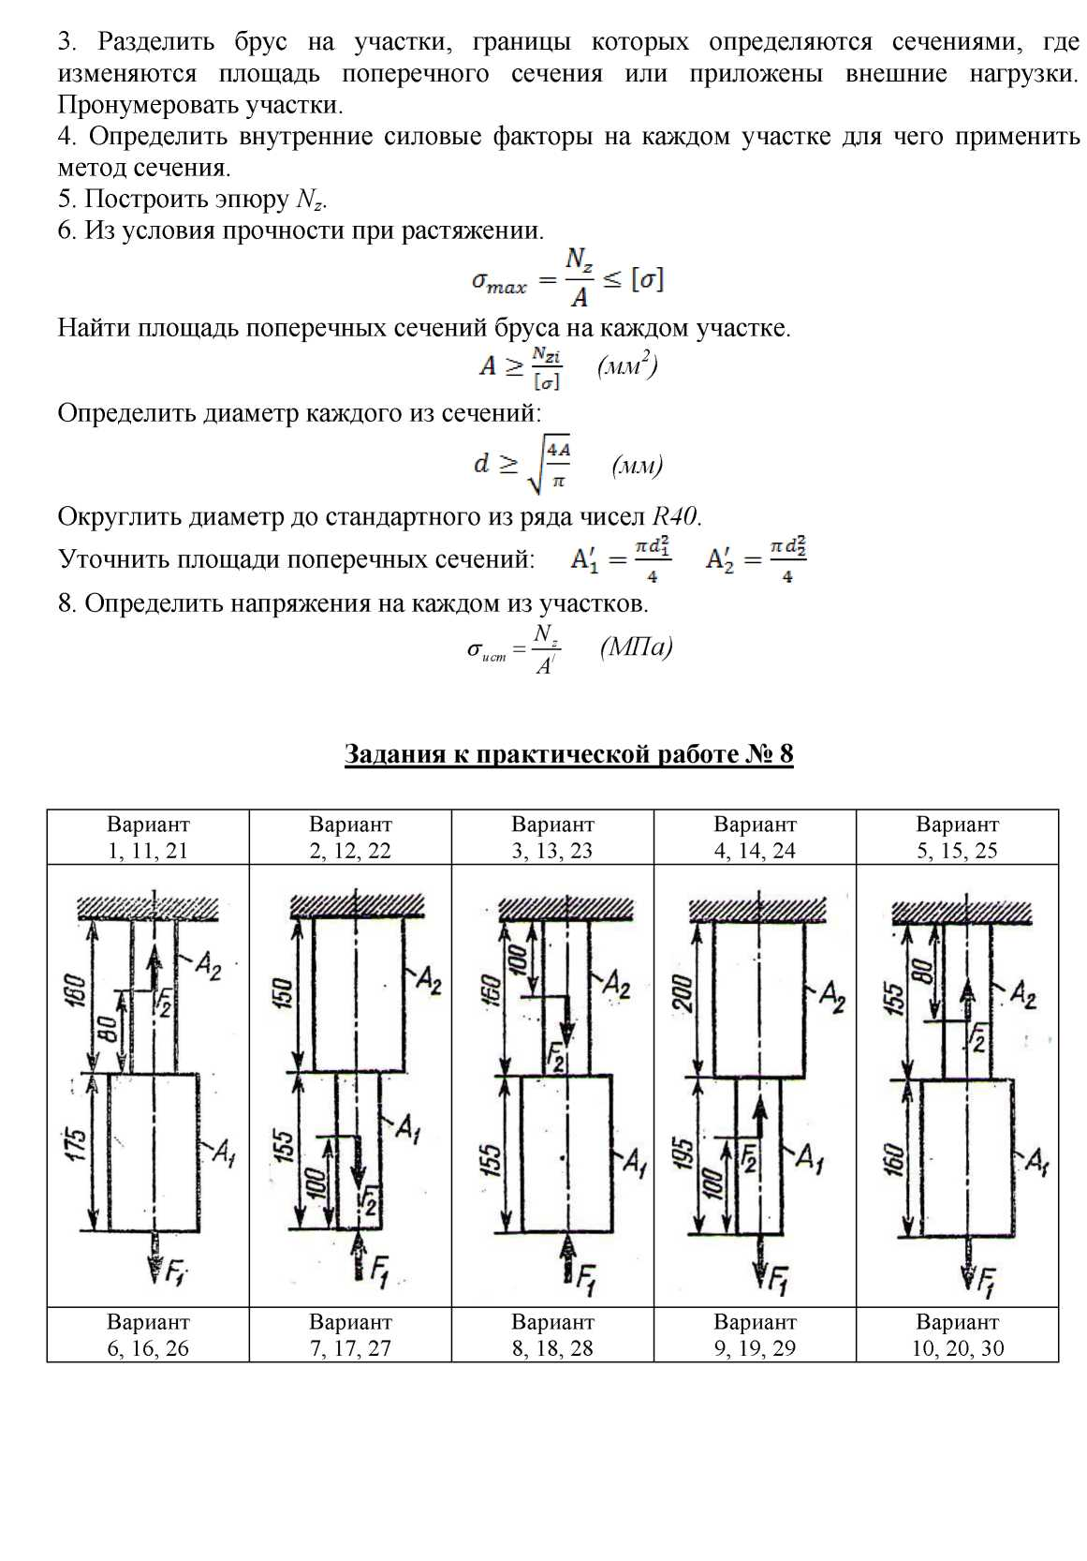

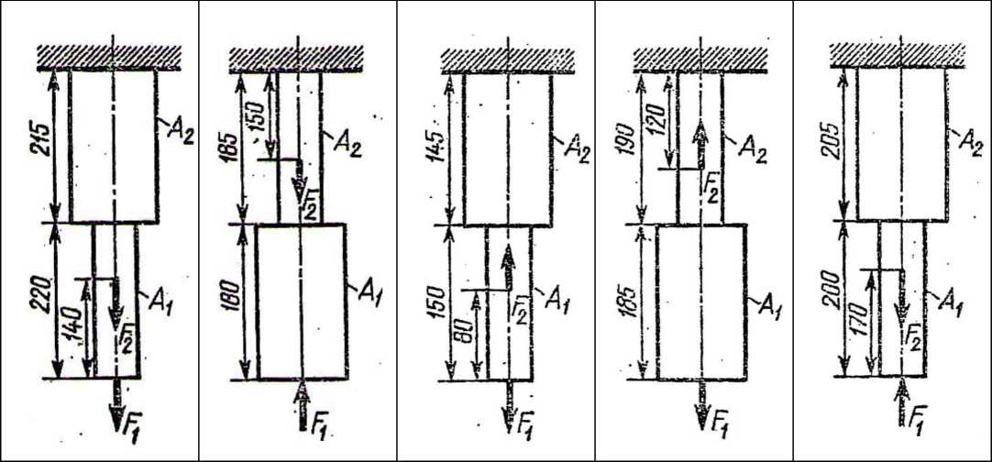

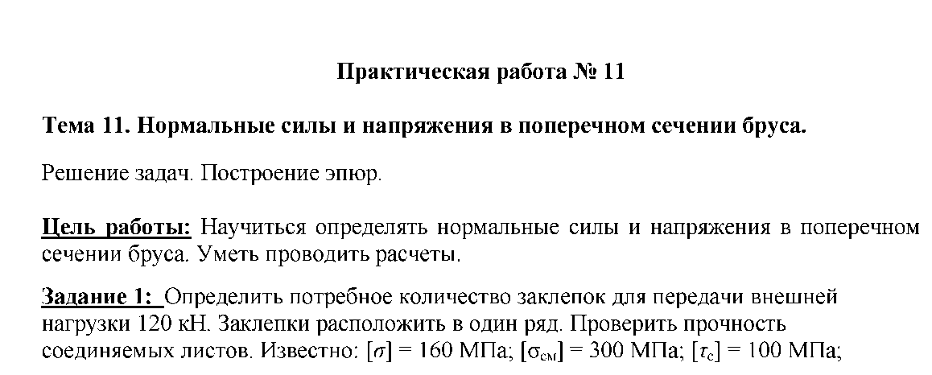

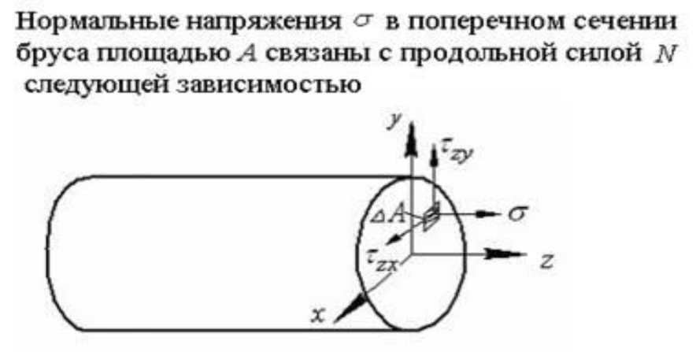
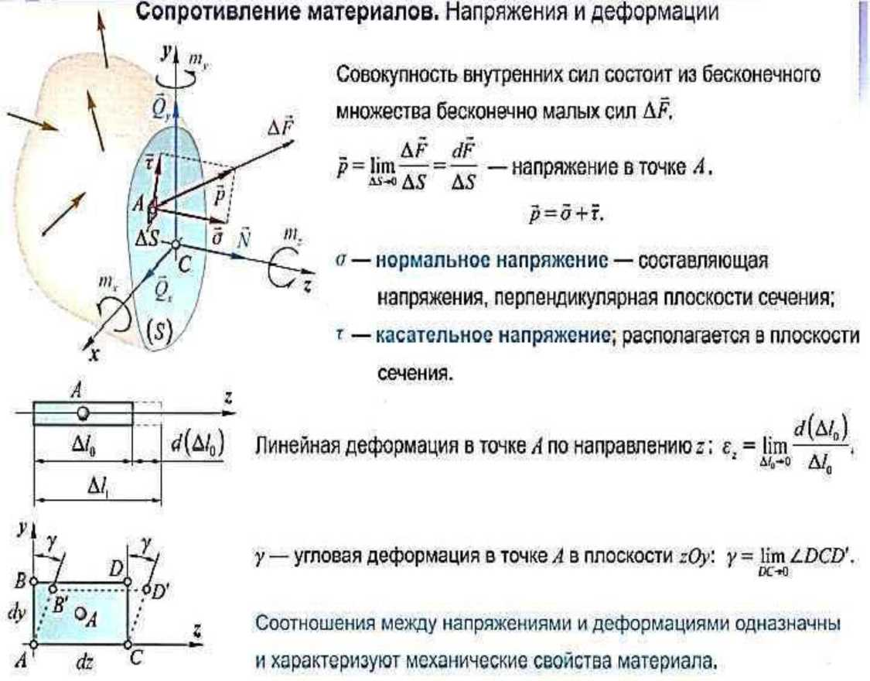

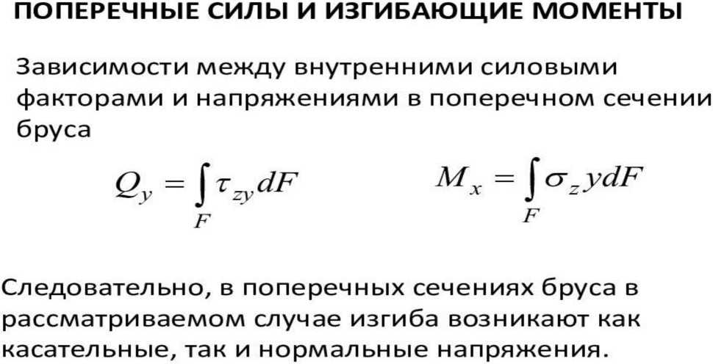

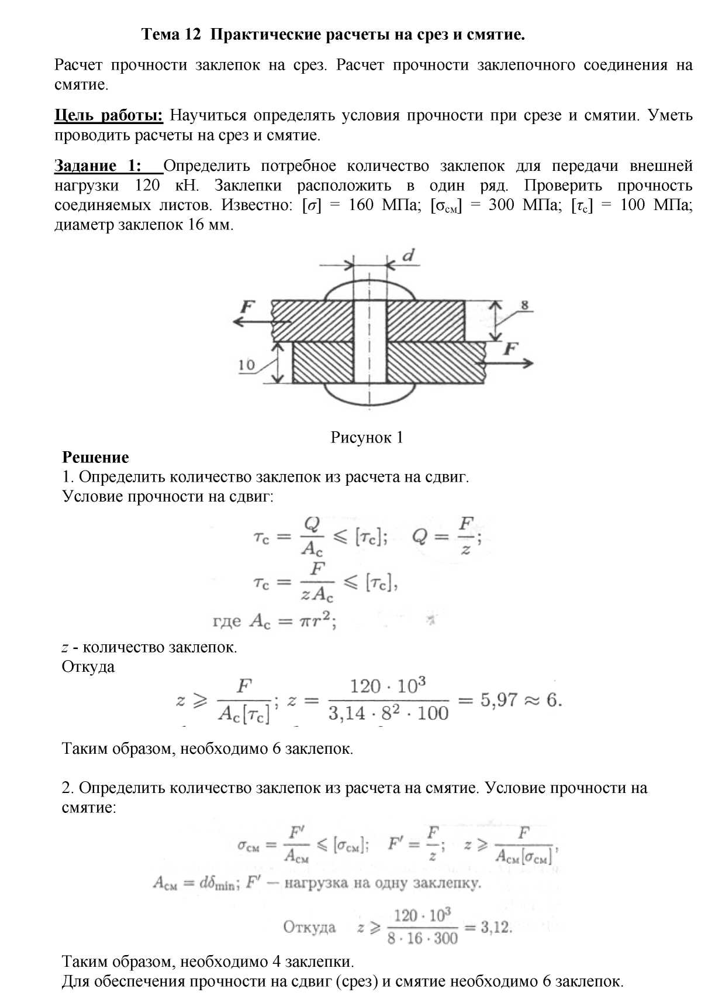

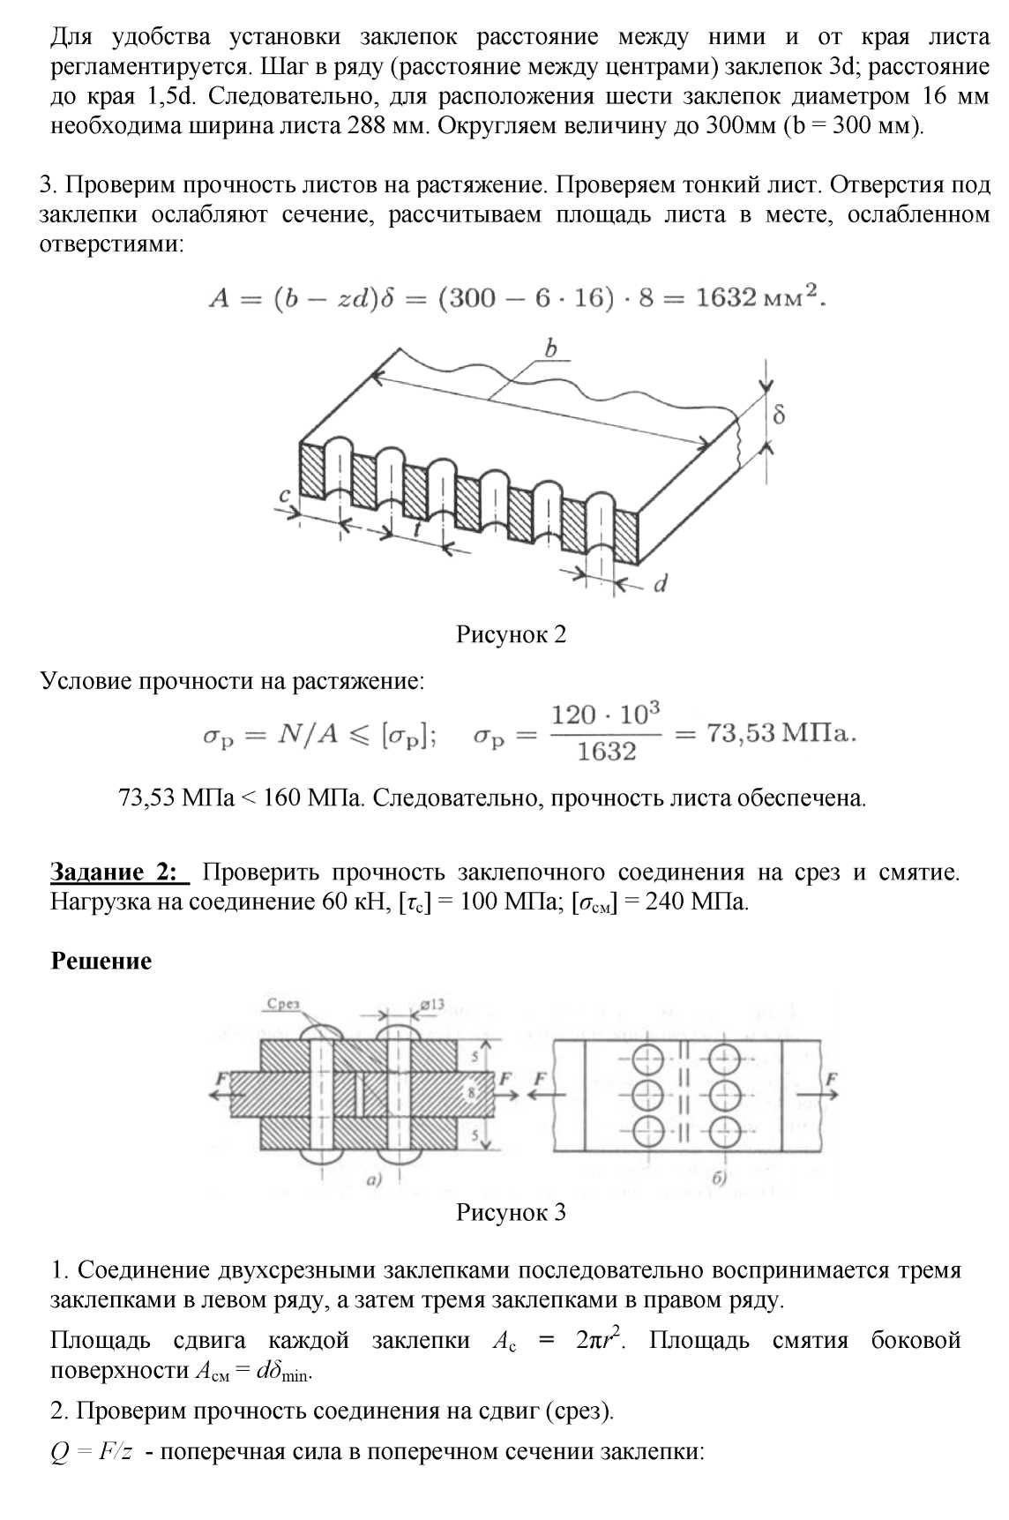

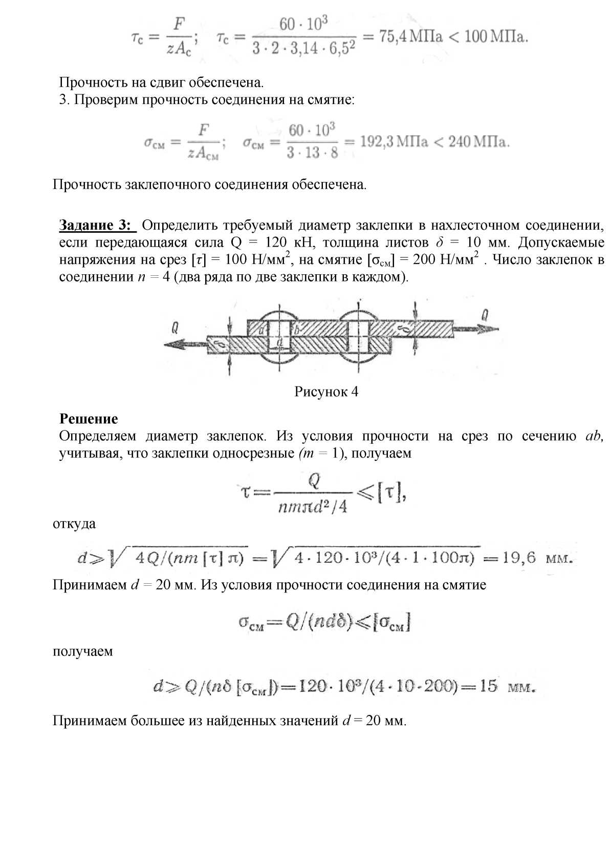

Тема 10 Кручение. Крутящий момент
- Определение диаметра вала для каждого участка.
Цель работы: Научиться определять величину крутящих моментов, определять диаметр вала из условия прочности при кручении.
Задание: Определить величину крутящих моментов для каждого участка, построить эпюру крутящих моментов, определить диаметр вала на каждом участке. Принять мощность на колесах:
Схему и исходные данные выбрать в соответствии с номером студента по списку в журнале.
Для всех вариантов принимать: [т] =25МПа; G=810⁴МПа

Порядок выполнения.
- Изобразить расчетную схему.
- Разбить вал на участки и пронумеровать их.
- Определить мощность на колесах.
- Определить вращающие моменты на колесах: М_{вр}= Нм,
Р
0
где Р - мощность на колесе (Вт), т - угловая скорость (рад/с)
- Определить крутящие моменты на каждом участке - M_{k}.
- Построить эпюру крутящих моментов - M_{k}.
- Из условия прочности при кручении:
W„
^кжах
определить требуемый поперечный момент сопротивления для каждого участка:
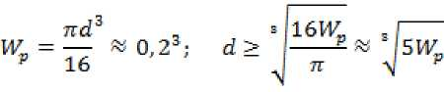
- Определить диаметр вала для каждого участка:
М_{К}
W > —
^{W} > н
Округлить полученное значение до стандартных.
- Вывод.
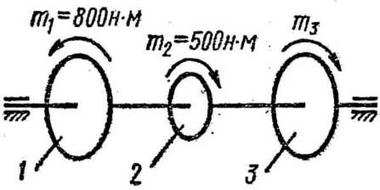
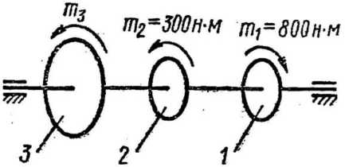
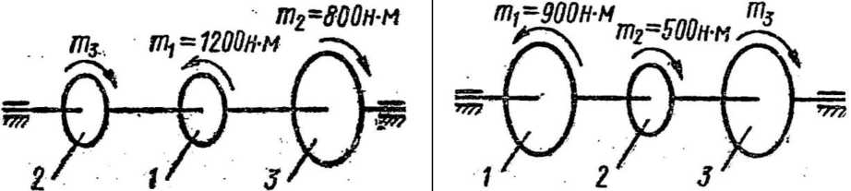
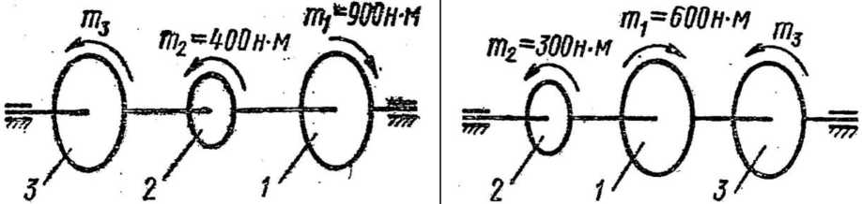
2
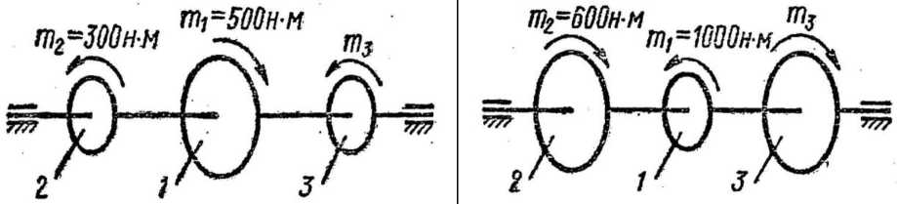
3
4
5
6
7
8
9
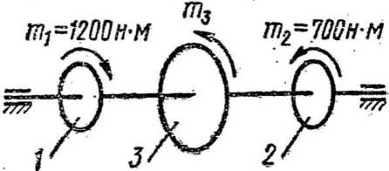
10
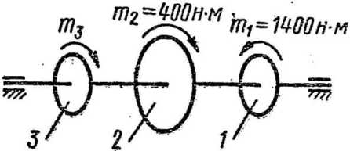

Таблица - Варианты заданий
Вариант | Р₁кВт | Ш^{рад}/с | № схемы
1, 11, 21. | 30 | 20 | 1
2, 12, 22. | 22 | 30 | 2
3, 13, 23. | 15 | 10 | 3
4, 14, 24. | 18 | 40 | 4
5, 15, 25. | 10 | 30 | 5
6, 16, 26. | 25 | 35 | 6
7, 17, 27. | 35 | 40 | 7
8, 18, 28. | 24 | 15 | 8
9, 19, 29. | 50 | 100 | 9
10, 20, 30. | 11 | 24 | 10

Практическая работа № 14

Тема 13 Кручение. Крутящий момент.
- Определение углов закручивания каждого участка.
Цель работы: Научиться определять величину крутящих моментов, определять угол закручивания.
Задание: Определить величину крутящих моментов для каждого участка, построить эпюру крутящих моментов, определить угол закручивания каждого участка. Принять мощность на колесах:
Схему и исходные данные выбрать в соответствии с номером студента по списку в журнале.
Для всех вариантов принимать: [т] =25МПа; О=810⁴МПа

Порядок выполнения.
- Изобразить расчетную схему.
- Разбить вал на участки и пронумеровать их.
- Определить мощность на колесах.
Р
- Определить вращающие моменты на колесах: М_{вр}= Нм,
а
где Р - мощность на колесе (Вт), т - угловая скорость (рад/с)
- Определить крутящие моменты на каждом участке - M_{k}.
- Построить эпюру крутящих моментов - M_{k}.
- Определить полярные моменты инерции сечений для каждого участка:
J_{p}=0,1d⁴ (мм)
- Определить углы закручивания каждого участка, приняв длины участков одинаковыми и равными £ =300мм
180⁰ М_{к} • £ ^{ж} G • J_{p}
- Вывод.
2
3
4
5
6
7
8
9
10

Тема 15 Поперечный изгиб прямого бруса. Построение эпюр.
- Построение эпюры изгибающих моментов.
Цель работы: Научиться построению эпюр изгибающих моментов и поперечных сил и производить расчеты на прочность при изгибе.
Задание: Для заданной расчетной схемы оси определить реакции опор, построить эпюры поперечных сил и изгибающих моментов. Номер варианта принять согласно номеру студента в списке по журналу. Для расчетов принять: материал оси - сталь 40, допускаемое напряжение на изгиб \а_{и} ] = \00МПа.

Порядок выполнения.
- Изобразить расчетную схему.
- Выписать исходные данные из таблицы.
- Заменить действие опор на балку силами реакций.
- Составить уравнение равновесия для плоской системы параллельных сил:
^ МА = 0; ^ МВ = ⁰
- Найти из уравнений равновесия неизвестные силы реакций.
- Определить поперечную силу в каждом из характерных сечений, как сумму внешних сил, приложенных по одну сторону от сечения.
- Построить эпюру поперечных сил.
- Определить величину изгибающего момента для каждого характерного сечения, как сумму моментов внешних сил, приложенных по одну сторону от сечения, относительно центра тяжести этого сечения.
- Построить эпюру изгибающих моментов.
- Выбрать наиболее нагруженное сечение, где Mu=max.
- Записать уравнение условия прочности при изгибе:
- Вывод
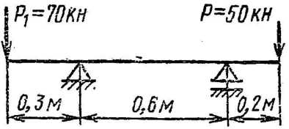
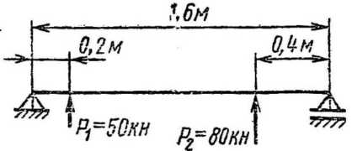
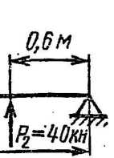
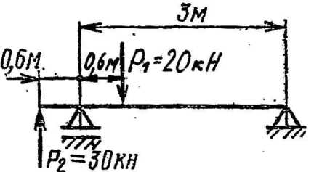
2
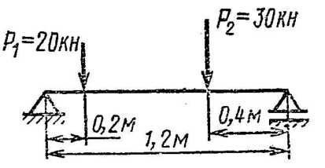
3
4
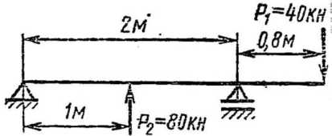
5
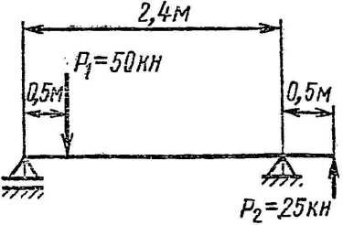
Рабски
6
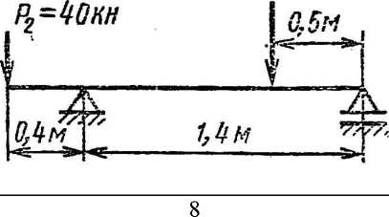
7
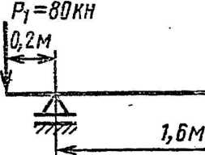
9
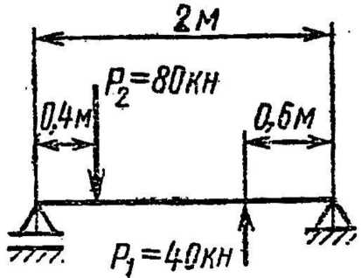
10
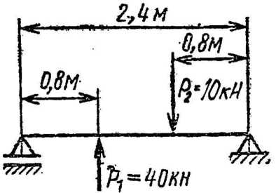

Тема 15 Поперечный изгиб прямого бруса. Построение эпюр.
- Определение диаметра сечения оси.
Цель работы: Научиться построению эпюр изгибающих моментов и поперечных сил и производить расчеты диаметра оси из условия прочности при изгибе.
Задание: Для заданной расчетной схемы оси определить реакции опор, построить эпюры поперечных сил и изгибающих моментов, подобрать диаметр оси из условия прочности при изгибе. Номер варианта принять согласно номеру студента в списке по журналу. Для расчетов принять: материал оси - сталь 40, допускаемое напряжение на изгиб [<г_{и}] = 100МПа.
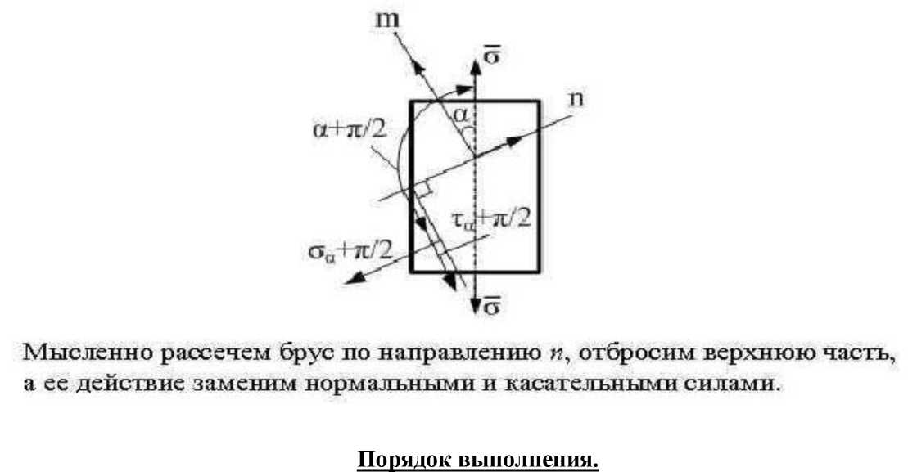

- Изобразить расчетную схему.
- Выписать исходные данные из таблицы.
- Заменить действие опор на балку силами реакций.
- Составить уравнение равновесия для плоской системы параллельных сил:
^ МА = 0; ^ МВ = 0.
- Найти из уравнений равновесия неизвестные силы реакций.
- Определить поперечную силу в каждом из характерных сечений, как сумму внешних сил, приложенных по одну сторону от сечения.
- Построить эпюру поперечных сил.
- Определить величину изгибающего момента для каждого характерного сечения, как сумму моментов внешних сил, приложенных по одну сторону от сечения, относительно центра тяжести этого сечения.
- Построить эпюру изгибающих моментов.
- Выбрать наиболее нагруженное сечение, где Mu=max.
- Записать уравнение условия прочности при изгибе:
_ _ Митах
^итах и ]
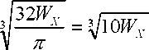
- Найти требуемую величину осевого сопротивления сечения:
Митах
из выражения; W_{x} =
rnd³
0,1d³
[а„ ] ^{Х} 32
13. Определить диаметр наиболее нагруженного поперечного сечения оси:
d >
- Округлить диаметр до ближайшего стандартного значения из ряда R40 по таблицы 2
- Вывод

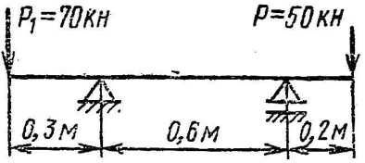
Задания к практической работе № 16
2
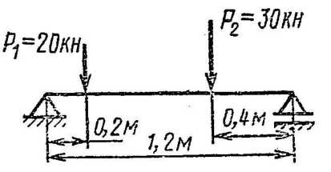
3
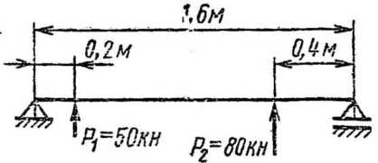
4
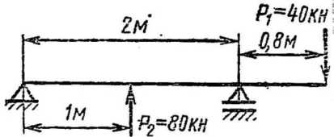
5
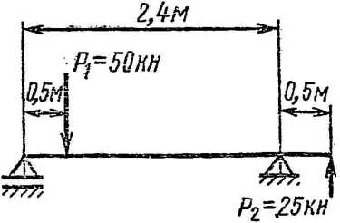
РгбОКН
Ро-^ОНИ
6
< | 8 y?i/i •  ГГ
-*=—-э»4-«=— | j,  1,4м *

7
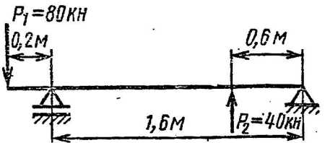
8
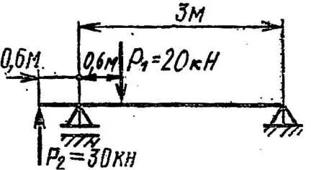
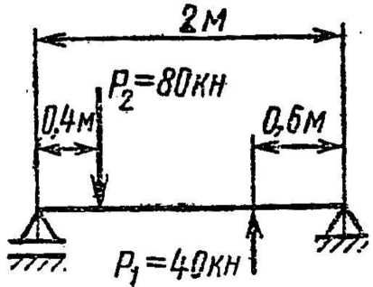
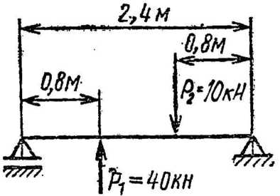

Практическая работа № 17

Тема 19 Общие сведения о механических передачах. Фрикционные передачи.
Определение кинематических и силовых характеристик передач.
Цель работы: Научиться определять кинематические и силовые характеристики приводов, состоящих из ряда последовательно соединенных передач.
Задание: Для привода машины, состоящего из механических передач определить угловые скорости и частоты вращения на валах, мощности и вращающие моменты на валах с учетом к.п.д., передаточные числа всех ступеней и привода, к.п.д. привода. Принять: ц_{подш}=0,99 - для пары подшипников;
Щп=0,95 - для цепной передачи;
Ц_{рщ}=0,96 - для ременной передачи;
Цзуб=0,97 - для зубчатой передачи; ц_{чп}=0,77-0,85 - для червячной передачи.
Схему выбрать в соответствии с номером студента по списку в журнале.

Порядок выполнения.
- Начертить схему привода в соответствии с вариантом.
- Пронумеровать валы.
- Определить передаточное отношение каждой ступени.
^{U}i =
Z
V 1 А з А 5 у
- Определить передаточного число привода.
u = U J- U 2'( u₃)
- Определить частоту вращения валов.
nj=nd_{e}; n2=-¹;
n₃=Hi ; n₄=Hi ; n₄=;
и
и
2
и
3
и
- Определить частоту вращения валов.
т_{к}= ^{к}- ⁽р^{ад /} с)
т
- Определить мощности на валов.
Pi
P
P
Р1=Рдв или Р 1=Рдв'Цподш P2=— ni; Рз= ¹ П2; P4 = ^{L} П3
2
3

- Определить К.П.Д. привода

^{n n} подш'Лпер рпер

где к - число пар подшипников. Уточнить мощность
P
P₄= ^{Рдв}'П
- Определить вращающие моменты на валах
P
Т= —— (Нм); где Р-Bm; т-рад/с.
- Вывод.

Задания к практической работе № 17

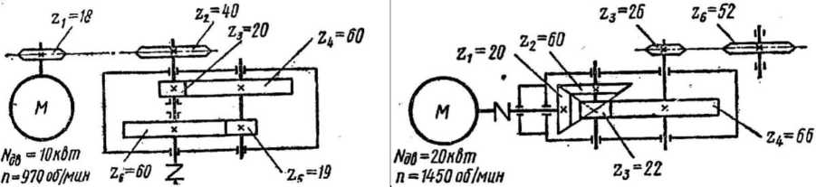
1
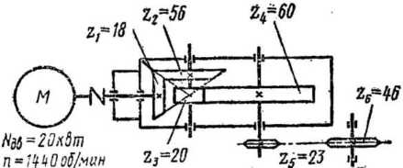
2
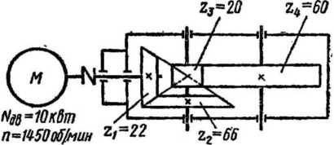
3
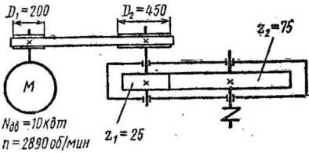
4
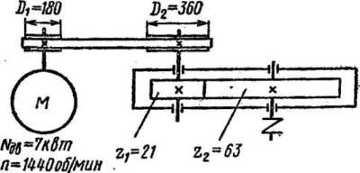
5
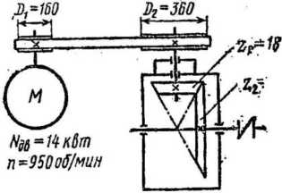
6
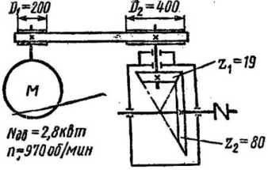
7
8

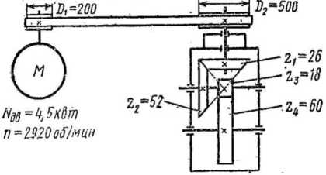
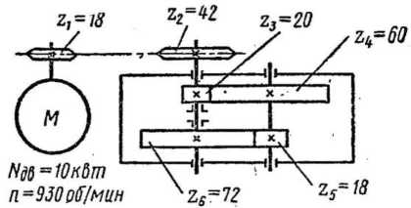

Практическая работа № 18

Тема 20 Ременные передачи.
Расчет плоскоременной передачи
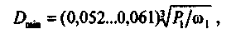
При проектном расчете плоскоременных передач прежде всего выбирают тип ремня, а затем определяют минимальный диаметр малого шкива по формуле М. А. Саверина:

где Pi - передаваемая мощность; ю i - угловая скорость малого шкива (для синтетических ремней формула Саверина дает несколько завышенные результаты).
Полученный диаметр округляют до ближайшего стандартного значения D₁ из ряда, (мм): 40; 45; 50; 56; 63; 71; 80; 90; 100; 112; 125; 140; 160; 180; 200 и т.д. до 2000. Затем находят окружную скорость ремня по формуле v = (ю ₁D₁ / 2 и сопоставляют ее с оптимальной для выбранного типа ремня. Далее определяют все геометрические параметры передачи и приступают к расчету ремня.
В качестве характеристики тяговой способности кожаных, шерстяных и хлопчатобумажных ремней принимается приведенное полезное напряжение
*0⁼ 2<Р₀СГ₀,
где ф₀ - оптимальный коэффициент тяги; а_{о} - предварительное напряжение.
Величину к₀ выбирают в зависимости от типа ремня и минимально допустимого отношения (D₁/5)_{min} = 25, где 5 - толщина ремня.
Тогда при а_{о} =1,8 МПа для ремней: кожаных k _{о} = 1,7 МПа; хлопчатобумажных k _{о} = 1,5 МПа; шерстяных k _{о} = 1,2 МПа.
При (D₁ / 5)> 25 значения k _{о} будут большие (см. справочники).
Зная диаметр D₁ малого шкива и отношение D₁/5, определяем толщину ремня 5, округляя ее до ближайшего меньшего стандартного значения. Дальнейший расчет кожаных и текстильных ремней сводится к определению ширины b ремня по формуле
b = F,/(№)>
где F, - окружная сила; [к] - допускаемое полезное напряжение:
[k]=k_{a}c₀c_{a}c„jc_{p}.
В этой формуле k о - приведенное полезное напряжение; Со - коэффициент, учитывающий тип передачи и ее расположение (для открытых горизонтальных передач и любых передач с автоматическим натяжением ремня Со = 1; при угле наклона межосевой линии к горизонту
более 60° С_{о} = 0,9...0,8, так как при больших углах наклона передачи вес ремня ухудшает его сцепление с нижним шкивом); С_{а}- коэффициент угла обхвата малого шкива:
„о
“i 180 170 160 150
С„ 1,0 0,97 0,94 0,91
С_{у} - коэффициент влияния центробежных сил, зависящий от скорости v ремня:
V, м/с 1 10 20 30
С 1,04 1,0 0,88 0,68
С_{р} - коэффициент динамичности и режима работы (при односменной работе и характере нагрузки: спокойная С_{р} = 1, умеренные колебания С_{р} = 1,2, ударная С_{р} = 1,3; при двухсменной работе значения повышаются на 15%, при трехсменной - на 40%).
- У резинотканевых ремней основную нагрузку несут тканевые прокладки, поэтому в качестве характеристики тяговой способности этих ремней принимается приведенная рабочая нагрузка q, приходящаяся на миллиметр ширины одной прокладки.
- По стандарту для тканей из хлопчатобумажных и комбинированных нитей q = 3 Н/мм, для тканей из синтетических нитей q = 10...20 Н/мм в зависимости от сорта ткани.
- Ширина b резинотканевых ремней определяется по формуле:
b = F,lm)*
- где F, - окружная сила; i - количество прокладок в ремне; [q] - допускаемая рабочая нагрузка на миллиметр ширины прокладки:
[_{й}]=_{Я}С_{а}С_{а}С₁,/С_{р}
- (коэффициенты С выбирают такими же, как для кожаных и текстильных ремней).
- Количество прокладок / в ремне определяется по табл. 6.1 в зависимости от диаметра малого шкива и скорости ремня.
Количество  прокладок | Диаметр шкива, мм, для скорости ремня до, м/с
 | 5 | 10 | 15 | 20 | 25 | 30
3 | 80 | 100 | 112 | 125 | 140 | 160
4 | 112 | 125 | 160 | 180 | 200 | 225
5 | 160 | 180 | 200 | 225 | 250 | 280
6 | 250 | 280 | 320 | 360 | 400 | 450

Ширина резинотканевых ремней выбирается из стандартного ряда (мм): 20; 25; 32; 40; 50; 63; 71; 80; 90; 100; 112; 125 и т. д. до 1200.
Для резинотканевых ремней сила F₀ предварительного натяжения ремня определяется по формуле
К = д₀Ы,
где q₀ - удельная сила предварительного натяжения, приходящаяся на единицу ширины одной прокладки (q₀ = 2 Н/мм при малом межосевом расстоянии; q₀ = 2,25 Н/мм при большом межосевом расстоянии; q₀ = 2,5 Н/мм при автоматическом натяжении).
В большинстве случаев резинотканевые ремни выпускают в рулонах, поэтому для сшивки концов длину ремня увеличивают против расчетной на 100-400 мм.
В качестве характеристики тяговой способности синтетических ремней принимается приведенная предельная окружная сила q (передаваемая единицей ширины ремня), которая устанавливается в зависимости от выбранной толщины ремня 5 и предварительного напряжения о₀ (q = 2...12 Н/мм, см. справочники).
Для синтетических ремней толщиной 5 = 0,4...1,2 мм отношение (D_{min}/5) ~ 75.
Расчет синтетического ремня заключается в определении его ширины по формуле:
b = F,[[q],
где F, - окружная сила, [q] - допускаемая удельная окружная сила:
to\=qCoC_{a}cjc_{r}
(коэффициенты С выбирают в соответствии с ранее приведенными рекомендациями).

Практическая работа № 19

Тема 21 Зубчатые передачи.
1. Определение параметров передачи
Цель работы: Научиться определять параметры зубчатой передачи. Научится выполнять расчеты на прочность.
Задание: Для зубчатой передачи определить допускаемые контактные напряжения, параметры зубчатой передачи, выполнить проверочные расчеты.
Исходные данные:
Т_{Т}=93,64 Нм; ю_{Т}=25,63 1/с; U₃.„=3,0 Материал шестерни и колеса заданы:
- шестерня - сталь 40, термообработка, нормализация, твердость НВ 180;
- колесо - сталь 30, термообработка, нормализация, твердость НВ 163.
Допускаемое контактное напряжение:
\а \^{=(Тн} pj'^{кHL}; где
предел контактной выносливости равный
^{Z}Hlimb
а_{н} lim b
2НВ + 70 = 2-180 + 70
430МПа
- для шестерни
^_{H}iim _{b} =2НВ +70 = 2 1 63+ 70=396МПа - для колеса
=^{430:1} = 373,9МПа; \а J = ^{396:1} = 344,35МПа;
\^{а} н L
1,15 , ^{а н Jk} 1,15 ’ ’
кнь-1,0 [S]_{H} - коэффициент запаса прочности принимаем [S]_{u}=1,15
\ан\ = 0,45(Он \ш + \ан L ) = 0,45(373,9 + 344,35) = 323,21МПа Межосевое расстояние из условия контактной выносливости по формуле 3.7[1]
Т • к
^{а}ш = ^{k}a ^{(U} + ¹⁾3
¹ т ^{к}нр
Н^{а}Н \² • ^{U 2} -Уа где к_{а}=43 - для косозубых колес
к_{Н}=1,1 - при симметричном расположении колес
щ_{аа}=0, 8 - коэффициент ширины венца с шевронными зубьями.
а
ю
43(3,0 +1)
93,64 -10³ -1,1
323,21² • 3,0² • 0,8
88,58мм

Принимаем стандартное значение а_{ю}=90 мм Нормальный модуль зацепления
Принимаем m_{n}=1,5 мм
Примем предварительно угол наклона зубьев 3=30 Число зубьев шестерни:
2a_{ш} cos 3 _ 2 • 90cos 30° (U + 1)m_{n} ~ (3,0 +1)1,5
25.98
Примем Z₁ =26
Z₂ = Z • U = 26 • 3,0 Уточняем угол наклона зубьев
^{(Z}i + ^{Z} 2^{)m}n
cos 3 =
2a,
78
(26 + 78)1,5
У90
0,8667

3=30

Практическая работа № 20

Тема 21 Зубчатые передачи.
2. Расчет прямозубой передачи.
Цель работы: Научиться определять параметры зубчатой передачи. Научится выполнять расчеты на прочность.
Задание: Для зубчатой передачи определить допускаемые контактные напряжения, параметры зубчатой передачи, выполнить проверочные расчеты.

Основные размеры шестерни и колеса:
Делительные диаметры шестерни и колеса:
m„
■ • z
cos 3 ¹ 0,8667
= ¹⁵ • 26 = 45 мм; d
m,.
1.5
² cos 3 ² 0,8667
• 78 = 135
мм.
Проверка: а_{ю} =
^{d}i + ^{d}2 = (45 +135) • ^ =90 мм.
2

Диаметры вершин зубьев:
d = d + 2 • m = 48 мм ■ d = d₀ + 2 • m = 138мм
a1 1 n ? a2 2 n
Диаметры впадин:
d_{h} = d₁ -2,4 • m_{n} =41,4 мм; d_{h} = d₂ -2,4• m_{n} =131,4 мм.
Ширина колеса:
b₂ = Щьа • а_{а} = 0,8 90 = 72 мм
Ширина шестерни:
b₁ = b₂ + 5 = 72 + 5 = 77мм
Окружная скорость колес:
а_{т}- d₂ 25,63 -135
v = ——т² = — — = 1.73 м/с.
2 -10³ 2-10³
При такой скорости назначаем 9-ю степень точности.
Уточняем коэффициент нагрузки: К_{н} = К_{щ}- К_{На} • K_{Hv} = 1,1 ■ 1,125 ■ 1,025 = 1,27 по табл. 3.4, 3.5, 3.6 [1].
Выполняем проверку прочности зубьев колеса по контактным напряжениям по формуле:
270
=■
а.
Т_{т} •^{К}н ⁽U_{3n} +¹)³ ^ г ] ^72 <Fh]
Ь • Uз_{п}
°н
270 93.64 -10³1,27(3.0 +1)³
90 V 72 • 3.0²
322,12МПа <[<г_{н}],

т.е. прочность зубьев по контактным напряжениям обеспечена. Силы, действующие в зацеплении:
окружная: F_{t}
2 -Т_{т}
^{d} 2
2 • 93,64 -10³
135
1387,26Н;

tga tg20⁰ 0,364 _{тт}
радиальная: F_{r} = F_{t} • —— = 1387,26• — = 1387,26 •— = 582,63Н;
cos Р cos Р 0,8667
Проверяем прочность зубьев шестерни на выносливость по напряжениям изгиба по формуле:
F, • Kf • Yf • Kf^ Yp _{л}
- ^{Р} < \?F ]
^{Ь}1 ' ^{m}n
O'
F
1387,26 1,05 • 3,88 1 0,79
38,66МПа < [&_{F}\ = 185,14МПа
77 • 1,5
Прочность шестерни по напряжениям изгиба обеспечена.

Тема 22 Червячные передачи.
- Детали машин.
Цель работы: Научиться определять параметры червячной передачи. Научится выполнять расчеты на прочность.
Задание: Для червячной передачи определить допускаемые контактные напряжения, параметры червячной, выполнить проверочные расчеты.
Исходные данные
Число заходов червяка принимаем Z_{i} =2.
Число зубьев червячного колеса: Z₂=iZ_{i}=152=30 Материалы:
для червяка - сталь 40 с закалкой до твердости не менее HR<40 и последующим шлифованием;
для венца колеса - БрОФ 10-1 (отливка в землю) с допускаемым контактным напряжением [а] = 221 МПа.
Коэффициент диаметра червяка примем равным q=8.
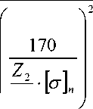
Определяем межосевое расстояние из условия контактной прочности
а, =
( z Л +1
I q J
• т_{т} • к_{н} = Г30₊Д
v q
3
( У
170 30
— • 221
V 8 J
• 259,74 •lO³ • 1,2 = 116мм

Модуль
m =
2•а 2-116
Z + q 30 + 8
= 6,105 мм

Принимаем по ГОСТ стандартное значение m=6,3; q=8. Межосевое расстояние при стандартных m и q:
mCq+Z) = 6Д8 + 30) = 120мм
а
2 2
Основные размеры червяка:
Делительный диаметр червяка:
d = q • m = 8 • 6,3 = 50,4мм Диаметр витков червяка:
di = d + 2m = 50,4 + 2 • 6,3 = 63мм
Диаметр впадин витков червяка:
dyj = d — 2,4 • m = 50,4 — 2,4 • 6,3 = 35,28мм
Длина нарезной части червяка:
Ь > (11 + 0,06 • Z₂ ) • m + 35 = (11 + 0,06 • 30) • 6,3 + 35 * 115,64мм
Принимаем ^{b}1 ¹¹⁰ мм
Делительный угол подъема
Z 2 о
tg/ = ^ = 2 = 0,25 ; у=14 02» q 8

Практическая работа № 22

Тема 22 Червячные передачи.
- Расчет червячной передачи.
Цель работы: Научиться определять параметры червячной передачи. Научится выполнять расчеты на прочность.
Задание: Для червячной передачи определить допускаемые контактные напряжения, параметры червячной, выполнить проверочные расчеты.

Основные размеры венца червячного колеса
d₂ = Z • m = 30 • 6,3 = 189мм Диаметр вершин зубьев колеса
d_{a2} = d₂ + 2 • m = 189 + 2 • 6,3 = 201,6мм
Диаметр впадин зубьев
d_{/2} = d₂ — 2,4 • m = 189 — 2,4 • 6,3 = 173,88мм
Наибольший диаметр червячного колеса
d < d ₇ +-⁶^ = 201,6 + -⁶-⁶³ = 211,05мм
^{aM 2} ^{a2} Z + 2 , 2 + 2 ,
Ширина венца червячного колеса
Ь < 0,75 • d_{al} = 0,75 • 63 = 47,25мм
Принимаем b = 45 мм
Окружная скорость червяка
d • n 50,4•Ш ³ • 1103,85 .
v = —¹— = — = 2,9м / с
60 60
Скорость скольжения:
^{V}5
^{V}1
cos/
2,9
cos 14,02
3м / с

При данной скорости приведенный угол трения равен р = 1°30' Выбираем 8-ю степень точности передачи и коэффициент k_{v}=1,25 Коэффициент неравномерности распределения нагрузки
'I!"—■ >
к_{р} =¹ +
Q=57
Примем x=0,06 при незначительных колебаниях нагрузки:
ь,= 1+ Г |01 (1 - 0,06) * 1,14
Коэффициент нагрузки: к = к_{р} • k_{v} = 1,14 • 1,25 = 1,425 Проверяем контактное напряжение
170
^{а} = -т
q
-
Т_{т} ■ к (-^ +1)¹
q
a_{r}
170.
Э0~
8
259,74 ■Ш¹ ■ 1,43 |0 +1
3
120³
217,5 <[а] = 221Н
/ мм
2
Прочность зубьев колеса по контактным напряжением обеспечена. Эквивалентное число зубьев:
-о=~⁻т~ = —= 30,9 = 31 cos³ у cos³14 02
Y_{f}=1,76
Напряжение изгиба:
&F
1,2 ■ Т_{г} ■ к • У_{р}
— ■ #₂ ■ m²
1,2 • 259,74 -10³ -1,425 -1,76
30 • 45 • 6,3²
14
,59 ^{Н}/
/ мм
2
Основное допускаемое напряжение изгиба [<x₀]_{F} = 57^{Н}/
/ 2
/ мм
> а
F
14,59 .
Прочность зубьев колеса по напряжениям изгиба обеспечена.

Практическая работа № 23

Тема 23 Основы конструирования редукторов.
1. Конструирование редуктора.
Цель работы: Научиться определять параметры ременной передачи. Научится выполнять расчеты на прочность.
Задание: Для ременной передачи определить параметры зубчатой передачи, выполнить проверочные расчеты.
Исходные данные: Ы_{э}=2,58кВт п_{э}=955 об/мин
о
э
Т
э
ж-п_{э} _ 3,14• 955 30 = 30
N _ 2,58 40³ _ о_{э} 99,96
= 99,96 У ’ /с
25,81Ям

Определяем диаметр ведущего шкива:
D = 6^^ = 6^25,81 ‘10³ = 177,6мм
Округляем полученное значение до ближайшего стандартного значения Dj=180 мм.
Диаметр большого шкива с учетом коэффициента скольжения ремня, который равен £=0,01:
D = D ■ ^{и}р.п (1 - е) = 180 • 1,3(1 - 0,01) = 231,66мм
Принимаем D₂=230 мм.
Уточняем передаточное отношение
и = —D^_ ₌ __230__
1,29
^{рп} D (1 -е) 180(1 - 0,01)
Итак, Dj=180 мм, D₂=230 мм.
Межосевое расстояние:
а = 2(D + D ) = 2(180 + 230) = 820мм Угол обхвата малого шкива.
а°
180⁰
180⁰
а
^ 230 -180
60
820
176,34°

Длина ремня:
L — 2а + 0,5ж(Д + ) +
(D - А)²
4а
= 2 х 820 + 0,5 х 3,14(180 + 230) +
(230 -180)²
4 х 820
2283,76мм
Стандартная длина ремня L=2500мм. Скорость ремня:
V =
D ■ n 3,14 -180 -10 ³ ■ 955
60
60
= 8,99
м/

Окружное усилие:
Т7 N
^{F}s= —
V
2,58 -10³
8,99
287H
Из таблицы выбираем ремень Б800 с числом прокладок Z=3; Толщина одной прокладки д₀=1,5мм, тогда толщина ремня S Ширина ремня:
4,5 мм.
b >
Ft
Z -И’
*МИ = P„ ■ C_{a} ■ C₍ • C„ ■ C
v
P₀ - наибольшая допускаемая нагрузка на прокладку Для ремня Б 800 P₀=3 2L
мм
С_{а}= 1 - 0,003( 180 °- аJ) = 1 - 0,003( 180-176,34) = 0.989 C_{V} - учитывает влияние скорости ремня
Су = 1,04 - 0,0004V² = 1,04 - 0,0004x8,99 = 1,008 C_{P} - коэффициент режима работы C_{P}= 1 C_{q}- учитывает расположение передачи.
Если угол Q<60°, C_{q}= 1.
При в>60° С_{в}= 0.9.
[P] = 3 0,989 ■1,008 -1 ■1 =2,99 Н/мм² 287
b > > 32 мм
3 х 2,99
Принимаем стандартное значение b= 32 мм Ширина шкива при этом В= 40 мм

Практическая работа № 24

Тема 23 Основы конструирования редукторов.
2. Расчет допустимых напряжений.
Цель работы: Научиться определять параметры ременной передачи. Научится выполнять расчеты на прочность.
Задание: Для ременной передачи определить параметры зубчатой передачи, выполнить проверочные расчеты.

Выполняем проверку прочности ремня:
Прочность ремня обеспечена, если максимальное напряжение в ремне сО^{МАХ} < [а], где [а]- допускаемое напряжение.
Для прорезиненных ремней
[а]= 6 т8 Мпа
Определим
<d^{MX}= а + ау+аи

а, =-5-
¹ S■ b '
где а1- напряжение от растяжения F\ - натяжение ведущей ветви
Fi= F0+0,5F_{T};
F0=a0-b-5,
где а₀= 1,8 МПа - напряжение предварительного натяжения ремня
F₀=1,8 32 4,5=259,2 Н
F₁ =259,2+0,5 287=402,7 Н
^{а}1
F, _ 402,7 S ■b ~ 4,5-32
2,8МПа
Напряжение от изгиба:
Е -8 150 • 4,5
°^{и} D
180
= 3,75
МПа;

Е_{и}=150 МПа - модуль упругости ремня
Напряжение от центробежной силы:
a_{v} = р -V² ■10 ⁻ ⁶ , где р=1100 кг/м³ - плотность ремня o-_{v} = 1100 ■ 8,99² ■ 10⁻⁶=0,089МПа 0^{ах}= 2,8+0,089+3,75= 6,64МПа < [а],
т.е. прочность ремня обеспечена.
Выполняем проверку долговечности ремня: Число пробегов ремня в секунду
1 = V/L= 8,99 / 2,5 = 3,6 1/c
Долговечность ремня:
H
о
^{а}-1 -10⁷ ■ С ■ С_{н} (а^{мах} )⁶ ■ 2 ■ 3600
7⁶ -10⁷ -1,137-1
6,64⁶ ■ 2 ■ 3600 ■ 3,6
6010 час.

а₋₁ - предел выносливости а₋₁ = 7 МПа
С =1,5 ³ уЪ_{рп} - 0,5 = 1,5 ³ у1,3 - 0,5= 1,137 - коэффициент, учитывающий влияние передаточного отношения.
С_{Н} = 1 при постоянной нагрузке
Итак, Н₀=6010час > [H ] = 2000 час, т. е. долговечность ремня обеспечена.

Практическая работа № 25

Тема 23 Основы конструирования редукторов.
- Расчет передачи.
Цель работы: Научиться определять параметры ременной передачи. Научится выполнять расчеты на прочность.
Задание: Определить параметры ременной передачи, выполнить проверочные расчеты.

Выполняем проверку прочности ремня:
Прочность ремня обеспечена, если максимальное напряжение в ремне 0^ < [а], где [а]- допускаемое напряжение.
Для прорезиненных ремней
[с]= 6 +8 Мпа
₍МХ_
Определим
а, =Л. s■ b '
&1 + (7у+ 7и

где 7j— напряжение от растяжения F - натяжение ведущей ветви
F= Fo+0,5F_{T};
Fo=7o-b-d,
где 7₀= 1,8 МПа - напряжение предварительного натяжения ремня F₀=1,8 32 ■4,5=259,2 Н F₁ =259,2+0,5 287=402,7 Н

⁷,
F, _ 402,7 S ■b ~ 4,5-32
2,8МПа

Напряжение от изгиба: Е, -S 150-4,5
= 3,75
МПа;
180
Е_{и}=150 МПа - модуль упругости ремня
Напряжение от центробежной силы:
7_{v} = р ■ V² ■10 ⁻ ⁶ , где р=1100 кг/м³ - плотность ремня 7_{v} = 1100 ■ 8,99² ■ 10⁻⁶=0,089МПа 7^{мах}= 2,8+0,089+3,75= 6,64МПа < [с],
т.е. прочность ремня обеспечена.
Выполняем проверку долговечности ремня: Число пробегов ремня в секунду
1 = V/L= 8,99 / 2,5 = 3,6 1/c
Долговечность ремня:
H
о
7_1 ■ 10⁷ -C_{r}C_{H}
(7^{мах} )⁶ - 2-3600-1
7⁶ -10⁷ -1,137-1
6,64⁶ -2-3600-3,6
6010 час.

7-1 - предел выносливости 7-1= 7 МПа
С =1,5 ³ yU_{pn} - 0,5 = 1,5 ³ у1,3 - 0,5= 1,137 - коэффициент, учитывающий влияние передаточного отношения.
С_{Н} = 1 при постоянной нагрузке
Итак, Н₀=6010час > [H ] = 2000 час, т. е. долговечность ремня обеспечена.

Практическая работа № 26

Тема 24 Цепные, волновые и планетарные передачи.
- Общие сведения и детали передач.
Цель работы: Научиться определять конструкцию и параметры передачи. Научится выполнять расчеты на прочность.
Задание: Для цепной передачи определить параметры, выполнить проверочные расчеты.
Основным критерием работоспособности приводных цепей является износостойкость их шарниров. Долговечность втулочных и роликовых цепей, подобранных по критерию износостойкости, может быть 2000..5000 часов и более; цепные передачи с зубчатыми цепями имеют срок службы 8000...10 000 часов. Для закрытых передач, работающих при значительных внешних динамических нагрузках, критерием работоспособности может быть сопротивление усталости элементов цепи, причем усталостному разрушению в первую очередь подвержены пластины.
Расчет передач с втулочными и роликовыми цепями. Как показывают теоретические и экспериментальные исследования, нагрузочная способность цепи прямо пропорциональна давлению в шарнирах, а долговечность - обратно пропорциональна. Поэтому в основу расчета цепных передач положено условие, по которому можно вести проверочный расчет передачи:
p = KF,/(mA„) ^ [р],
где р - расчетное среднее давление в шарнире; Fi = 2T/d - передаваемая окружная сила; Т - вращающий момент; d - диаметр делительной окружности звездочки (если задана мощность Р передачи, то F_{t} = P/v,
где v - скорость цепи); А_{оп} = dobo ~ (0,25...0,28)t² - площадь проекции опорной поверхности шарнира; d₀ - диаметр валика; Ь₀ - длина втулки; [р] - допускаемое среднее давление в шарнирах, установленное для типовой передачи, работающей в средних условиях эксплуатации, при постоянной нагрузке и долговечности 3000...5000 часов; К - коэффициент эксплуатации, учитывающий конкретные особенности рассчитываемой передачи; m - число рядов цепи.
Допускаемое среднее давление [р] в шарнире в зависимости от угловой скорости со, малой звездочки и шага цепи t приведены в табл.
Коэффициент эксплуатации
где К₁ - коэффициент динамичности нагрузки (при спокойной нагрузке К₁ = 1, при толчках К₁ = 1,2... 1,5, при сильных ударах К₁ = 1,8); К₂ - коэффициент, учитывающий межосевое расстояние (К₂ = 1 при а = (30...50)/; К₂ = 1,25 при а < 30/; К_{г} = 0,9 при а > 500; К₃ - коэффициент, учитывающий способ смазывания (при непрерывном смазывании К₃ - 0,8, при капельном К₃ = 1, при периодическом К₃ = 1,5); К₄ - коэффициент режима работы (односменная К₄ = 1, двухсменная К₄ = 1,25, трехсменная К₄ = 1,45); К₅ - коэффициент, учитывающий наклон межосевой линии к горизонту (< 70° К₅ = 1, > 70° К₅ = 1,25, так как при вертикальном расположении передачи увеличивается давление в шарнирах за счет массы цепи); K₆ - коэффициент монтажа
передачи (передвигающиеся опоры Кб = 1, при наличии оттяжных звездочек или нажимных роликов К₆ = 1,15, нерегулируемое натяжение К₆ = 1,25).
При проектном расчете ориентировочное значение шага цепи / определяется по формуле
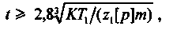
где Т₁ - вращающий момент на ведущей звездочке, имеющей число зубьев z₁, m - число рядов цепи.
Поскольку допускаемое давление [р] в шарнирах, в свою очередь, зависит от шага цепи, предположительно последний выбирается по табл. в зависимости от рекомендуемой угловой скорости малой звездочки.
При расчете передач с роликовыми цепями следует ориентироваться на применение цепей типа ПРЛ как самых экономичных; цепи типа ПР имеют большую нагрузочную способность, но они вдвое дороже. Во всех случаях предпочтительной является однорядная цепь; многорядных цепей следует по возможности избегать.
Расчет передач с зубчатыми цепями. В соответствии со стандартом число зубьев меньшей звездочки z₁ > 17; при выборе z₁, следует учитывать, что с его увеличением давление в шарнире, шаг и ширина цепи уменьшаются, а долговечность ее увеличивается.
Для зубчатых цепей с шарнирами качения универсальная методика определения шага пока не разработана, поэтому ориентировочно значение шага выбирается по табл. в зависимости от максимально допускаемой угловой скорости меньшей звездочки.
При проектном расчете по выбранному шагу t, передаваемой мощности Р и скорости v цепи определяют ее ширину b
Ъ> 25 \(У^{г}K,K_{V}Plitv^{m}),
где К ₄ - коэффициент динамичности нагрузки (при спокойной нагрузке К ₄ = 1, при нагрузке с толчками К ₄ = 1,2 1,5, при ударной нагрузке К ₄ = 1,8);
К _{v} - коэффициент скорости, учитывающий снижение нагрузочной способности из-за центробежных сил (при v < 10 м/с К _{v} = 1, при v > 10 м/с К _{v} ~ 1,1.. .2,0).
Расчетную величину b округляют до ближайшего стандартного значения.

Практическая работа № 27

Тема 24 Цепные, волновые и планетарные передачи.
- Г еометрия и кинематика передач.
Цель работы: Научиться определять конструкцию и параметры передачи. Научится выполнять расчеты на прочность.
Задание: Для цепной передачи определить параметры, выполнить проверочные расчеты.
Основным критерием работоспособности приводных цепей является износостойкость их шарниров. Долговечность втулочных и роликовых цепей, подобранных по критерию износостойкости, может быть 2000..5000 часов и более; цепные передачи с зубчатыми цепями имеют срок службы 8000...10 000 часов. Для закрытых передач, работающих при значительных внешних динамических нагрузках, критерием работоспособности может быть сопротивление усталости элементов цепи, причем усталостному разрушению в первую очередь подвержены пластины.
Расчет передач с втулочными и роликовыми цепями. Как показывают теоретические и экспериментальные исследования, нагрузочная способность цепи прямо пропорциональна давлению в шарнирах, а долговечность - обратно пропорциональна. Поэтому в основу расчета цепных передач положено условие, по которому можно вести проверочный расчет передачи:
p = KF,l(mA_{on}) ^ [р],
где р - расчетное среднее давление в шарнире; Fi = 2T/d - передаваемая окружная сила; Т - вращающий момент; d - диаметр делительной окружности звездочки (если задана мощность Р передачи, то F_{t} = P/v,
где v - скорость цепи); А_{оп} = d₀b₀ ~ (0,25...0,28)t² - площадь проекции опорной поверхности шарнира; d₀ - диаметр валика; Ь₀ - длина втулки; [р] - допускаемое среднее давление в шарнирах, установленное для типовой передачи, работающей в средних условиях эксплуатации, при постоянной нагрузке и долговечности 3000...5000 часов; К - коэффициент эксплуатации, учитывающий конкретные особенности рассчитываемой передачи; m - число рядов цепи.
Допускаемое среднее давление [р] в шарнире в зависимости от угловой скорости со, малой звездочки и шага цепи t приведены в табл.
Коэффициент эксплуатации
где К₁ - коэффициент динамичности нагрузки (при спокойной нагрузке К₁ = 1, при толчках К₁ = 1,2... 1,5, при сильных ударах К₁ = 1,8); К₂ - коэффициент, учитывающий межосевое расстояние (К₂ = 1 при а = (30...50)/; К₂ = 1,25 при а < 30/; К_{г} = 0,9 при а > 500; К₃ - коэффициент, учитывающий способ смазывания (при непрерывном
смазывании К₃ - 0,8, при капельном К₃ = 1, при периодическом К₃ = 1,5); К₄ - коэффициент режима работы (односменная К₄ = 1, двухсменная К₄ = 1,25, трехсменная К₄ = 1,45); К₅ - коэффициент, учитывающий наклон межосевой линии к горизонту (< 70° К₅ = 1, > 70° К₅ = 1,25, так как при вертикальном расположении передачи увеличивается давление в шарнирах за счет массы цепи); K₆ - коэффициент монтажа передачи (передвигающиеся опоры К6 = 1, при наличии оттяжных звездочек или нажимных роликов К₆ = 1,15, нерегулируемое натяжение К₆ = 1,25).
При проектном расчете ориентировочное значение шага цепи / определяется по формуле⁷⁴
где Т₁ - вращающий момент на ведущей звездочке, имеющей число зубьев z₁, m - число рядов цепи.
Поскольку допускаемое давление [р] в шарнирах, в свою очередь, зависит от шага цепи, предположительно последний выбирается по табл. в зависимости от рекомендуемой угловой скорости малой звездочки.
При расчете передач с роликовыми цепями следует ориентироваться на применение цепей типа ПРЛ как самых экономичных; цепи типа ПР имеют большую нагрузочную способность, но они вдвое дороже. Во всех случаях предпочтительной является однорядная цепь; многорядных цепей следует по возможности избегать.

- Критерии работоспособности и расчет цепных передач.
Цель работы: Научиться определять конструкцию и параметры передачи. Научится выполнять расчеты на прочность.
Задание: Для цепной передачи определить параметры, выполнить проверочные расчеты.
Основным критерием работоспособности приводных цепей является износостойкость их шарниров. Долговечность втулочных и роликовых цепей, подобранных по критерию износостойкости, может быть 2000..5000 часов и более; цепные передачи с зубчатыми цепями имеют срок службы 8000...10 000 часов. Для закрытых передач, работающих при значительных внешних динамических нагрузках, критерием работоспособности может быть сопротивление усталости элементов цепи, причем усталостному разрушению в первую очередь подвержены пластины.
Расчет передач с втулочными и роликовыми цепями. Как показывают теоретические и экспериментальные исследования, нагрузочная способность цепи прямо пропорциональна давлению в шарнирах, а долговечность - обратно пропорциональна. Поэтому в основу расчета цепных передач положено условие, по которому можно вести проверочный расчет передачи:
p = KF,/(mA_{tn}) Ч [р],
где р - расчетное среднее давление в шарнире; Fi = 2T/d - передаваемая окружная сила; Т - вращающий момент; d - диаметр делительной окружности звездочки (если задана мощность Р передачи, то F_{t} = P/v,
где v - скорость цепи); А_{оп} = d₀b₀ ~ (0,25...0,28)t² - площадь проекции опорной поверхности шарнира; d₀ - диаметр валика; Ь₀ - длина втулки; [р] - допускаемое среднее давление в шарнирах, установленное для типовой передачи, работающей в средних условиях эксплуатации, при постоянной нагрузке и долговечности 3000...5000 часов; К - коэффициент эксплуатации, учитывающий конкретные особенности рассчитываемой передачи; m - число рядов цепи.
Допускаемое среднее давление [р] в шарнире в зависимости от угловой скорости со, малой звездочки и шага цепи t приведены в табл.
Коэффициент эксплуатации
где К₁ - коэффициент динамичности нагрузки (при спокойной нагрузке К₁ = 1, при толчках К₁ = 1,2... 1,5, при сильных ударах К₁ = 1,8); К₂ - коэффициент, учитывающий межосевое расстояние (К₂ = 1 при а = (30...50)/; К₂ = 1,25 при а < 30/; К_{г} = 0,9 при а > 500; К₃ - коэффициент, учитывающий способ смазывания (при непрерывном
смазывании К₃ - 0,8, при капельном К₃ = 1, при периодическом К₃ = 1,5); К4 - коэффициент режима работы (односменная К₄ = 1, двухсменная К₄ = 1,25, трехсменная К₄ = 1,45); К₅ - коэффициент, учитывающий наклон межосевой линии к горизонту (< 70° К₅ = 1, > 70° К₅ = 1,25, так как при вертикальном расположении передачи увеличивается давление в шарнирах за счет массы цепи); К₆ - коэффициент монтажа передачи (передвигающиеся опоры К₆ = 1, при наличии оттяжных звездочек или нажимных роликов К₆ = 1,15, нерегулируемое натяжение К₆ = 1,25).
оо,.рад/с | [р], МПа, при шаге цепи t, мм
 | 12,7—15,875 | 19,05—25,4 | 31,75—38,1 | 44,45—50,8
5,2 | 34,3 | 34,3 | 34,3 | 34,3
21 | 30,9 * | 29,4 | 28,1 | 25,7
42 | 28,1 | 25,7 | 23,7 | 20,6
63 | 25,7 | 22,9 | 20,6 | 17,2
84 | 23,7 | 20,6 | 18,1 | 14,7
105 | 22,0 | 18,6 | 16,3 | —
126 | 20,6 | 17,2 | 14,7 | —
167 | 18,1 | 14,7 | — | —

При проектном расчете ориентировочное значение шага цепи / определяется по формуле⁷⁴
где Т₁ - вращающий момент на ведущей звездочке, имеющей число зубьев z₁, m - число рядов цепи.
Поскольку допускаемое давление [р] в шарнирах, в свою очередь, зависит от шага цепи, предположительно последний выбирается по табл. в зависимости от рекомендуемой угловой скорости малой звездочки.
При расчете передач с роликовыми цепями следует ориентироваться на применение цепей типа ПРЛ как самых экономичных; цепи типа ПР имеют большую нагрузочную способность, но они вдвое дороже. Во всех случаях предпочтительной является однорядная цепь; многорядных цепей следует по возможности избегать.
Расчет передач с зубчатыми цепями. В соответствии со стандартом число зубьев меньшей звездочки z₁ > 17; при выборе z₁, следует учитывать, что с его увеличением давление в шарнире, шаг и ширина цепи уменьшаются, а долговечность ее увеличивается.
Для зубчатых цепей с шарнирами качения универсальная методика определения шага пока не разработана, поэтому ориентировочно значение шага выбирается по табл. в зависимости от максимально допускаемой угловой скорости меньшей звездочки.
При проектном расчете по выбранному шагу t, передаваемой мощности Р и скорости v цепи определяют ее ширину b
Ъ> 25 \(У^{г}K,K_{V}Plitv^{m}),
где К 4 - коэффициент динамичности нагрузки (при спокойной нагрузке К 4 = 1, при нагрузке с толчками К ₄ = 1,2 1,5, при ударной нагрузке К ₄ = 1,8);
К _{v} - коэффициент скорости, учитывающий снижение нагрузочной способности из-за центробежных сил (при v < 10 м/с К _{v} = 1, при v > 10 м/с К _{v} ~ 1,1.. .2,0).
Расчетную величину b округляют до ближайшего стандартного значения.

- Расчет резьбы на износостойкость.
Цель работы: Научиться определять конструкцию и параметры передачи. Научится выполнять расчеты на износостойкость.
Задание: Для передачи винт-гайка определить параметры, выполнить проверочные расчеты.
Чаще всего причиной выхода из строя передачи скольжения винт-гайка является износ резьбы. Кроме того, передача может выйти из строя в результате недостаточной прочности и устойчивости тела винта.
Основным критерием работоспособности передач скольжения является износостойкость резьбы.
Расчет резьбы на износостойкость. Расчет ведется исходя из предположения, что осевая нагрузка Q распределена по рабочим виткам резьбы равномерно. Условие износостойкости резьбы винта и гайки записывается следующим образом:
А = QJindM,) < [_{Ря}],
где d₂ - средний диаметр резьбы; h - рабочая высота профиля резьбы; 7_{в} - число витков резьбы гайки; р_{и}, [р_{и}] - расчетное и допускаемое среднее давление в резьбе (для пары сталь-бронза [р_{и}] = 8...13 МПа; для пары сталь-чугун [р_{и}] = 5...9 МПа; большие значения для закаленной стали или антифрикционного чугуна).
По вышеприведенной формуле выполняется проверочный расчет резьбы на износостойкость.
Введем понятия относительной высоты гайки у _{Н} = H/d₂ и относительной рабочей высоты профиля резьбы у _{h} = h/p , где Н_{г} - высота гайки; р - шаг резьбы. Число витков гайки 7_{в} = Н_{г}/р . После подстановки этих выражений в формулу для проверочного расчета получим формулу для проектного расчета резьбы на износостойкость:
Для цельных гаек у _{Н} = 1,2...2,5; для составных и разъемных у _{Н} = 2,5...3,5 (большие значения для резьб меньших диаметров). Для стандартной трапецеидальной резьбы у _{h} = 0,5; для упорной у _{h} = 0,75; для треугольной у _{h} = 0,541; прямоугольная резьба не стандартизована, для нее принимают шаг р = 0,25d₂.
Полученный расчетом средний диаметр резьбы заменяют ближайшим стандартным значением и устанавливают остальные стандартные параметры резьбы винта и гайки.
Ход р_{п} резьбы обычно определяют кинематическим расчетом в зависимости от заданной скорости v поступательного движения и угловой скорости со винта или гайки по формуле:
р„ * 2itv/<o.
Резьба, параметры которой определены из расчета на износостойкость, обычно имеет избыточный запас прочности на срез, поэтому проверка резьбы винта и гайки на эту деформацию обычно не производится.
- Расчет винта на прочность.
Цель работы: Научиться определять конструкцию и параметры передачи. Научится выполнять расчеты на прочность.
Задание: Для передачи винт-гайка определить параметры, выполнить проверочные расчеты.
Чаще всего причиной выхода из строя передачи скольжения винт-гайка является износ резьбы. Кроме того, передача может выйти из строя в результате недостаточной прочности и устойчивости тела винта.
Основным критерием работоспособности передач скольжения является износостойкость резьбы.
Расчет винта на прочность. Этот расчет выполняется как проверочный. Так как тело винта одновременно подвергается сжатию (или растяжению) и кручению, то,

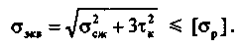
согласно энергетической теории, условие прочности винта записывается так:

Здесь <г„*=4е/(тц²), t, =
где Q - осевая сила; di - внутренний диаметр резьбы; М _{р} - момент сил в резьбе. Приближенно можно провести проверочный расчет винта на прочность по расчетной осевой силе Q _{расч} = 1,3 Q по условию
^ экв = ^{4 Q} расч / ^{(п d}1 ⁾ — р
Расчет винта на устойчивость. Этот расчет также выполняется как проверочный
X стержня (см. сопротивление материалов). Гибкость стержня определяется по формуле:
X = ydji,
где р- коэффициент приведения длины (для двухопорных винтов р = 1; если опорной является гайка, то р = 2); l - расчетная длина винта (для двухопорных винтов - расстояние между опорами; если опорой является гайка, то расстояние от середины гайки до свободного конца); i - радиус инерции сечения (для винта i = d₁ / 4).
Допускаемое напряжение [а_{сж}] = а_{т} /[s]], где [s] = 2...4 - допускаемый коэффициент запаса прочности.
Расчет гайки. Высота гайки И_{г} = у _{Н} d₂; наружный диаметр D определяется из условия ее прочности на растяжение и кручение:
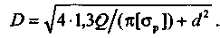
где Q _{расч} = 1,3 Q; d - наружный диаметр резьбы. Отсюда:

Практическая работа № 31

Тема 26 Валы и оси. Опоры валов и осей.
- Определение диаметра вала под подшипником.
Цель работы: Научиться проектировать размеры валов и выполнять их проверочный расчет.
Задание: Определить размеры валов и проверить правильность расчетом на кручение. Исходные данные:
Крутящий момент на ведущем валу: Т_{б} = 32,51 • 10³ Нм Крутящий момент на ведомом валу: Т_{Т} = 93,64 • 10 Нм
Проектировочный расчет валов редуктора проведем на кручение по пониженным допускаемым напряжениям.
Для ведущего вала:
Допускаемое напряжение на кручение принимаем равным [г]_{к} = 20 ^ 25МПа, т.к. на этот вал действует дополнительное усилие от ременной передачи:
16 • т_{к}
16 • 32,51 •lO³
3,14 • 20
20,5 мм

Принимаем d_{e1}=25 мм.
Диаметр вала под подшипниками d_{n1}=30 мм. Диаметр вала под шестерней d_{m}=35 мм. Диаметр выходного конца вала ведомого:
^{d}e 2 ³
16 • Т_{т}
= 3
16 • 93,64 -10³
3,14 • 25
26,7 мм

Принимаем d_{e2}=30 мм.
Диаметр вала под подшипниками d_{n2}= 35 мм.
Диаметр вала под колесами d_{K}=40 мм.
Диаметры остальных участков валов назначаем, исходя из конструктивных соображений при компоновке редуктора.

Тема 26 Валы и оси. Опоры валов и осей.
- Определение диаметра вала под колесами.
Цель работы: Научиться проектировать размеры валов и выполнять их проверочный расчет.
Задание: Определить размеры валов и проверить правильность расчетом на кручение. Исходные данные:
Крутящий момент на ведущем валу: Т_{б} = 32,51 • 10³ Нм Крутящий момент на ведомом валу: Т_{Т} = 93,64 • 10 Нм
Проектировочный расчет валов редуктора проведем на кручение по пониженным допускаемым напряжениям.
Для ведущего вала:
Допускаемое напряжение на кручение принимаем равным [г]_{к} = 20 ^ 25МПа, т.к. на этот вал действует дополнительное усилие от ременной передачи:
16 • Т_{к}
16 • 32,51 •lO³
3,14 • 20
20,5 мм

Принимаем d_{e1} =25 мм.
Диаметр вала под подшипниками d_{n1}=30 мм. Диаметр вала под шестерней d_{m}=35 мм. Диаметр выходного конца вала ведомого:
^{d}B 2 ³
16 • Тг
л[т]к V
16 • 93,64 -10³
3,14 • 25
26,7 мм

Принимаем d_{e2}=30 мм.
Диаметр вала под подшипниками d_{n2}= 35 мм.
Диаметр вала под колесами d_{K}=40 мм.
Диаметры остальных участков валов назначаем, исходя из конструктивных соображений при компоновке редуктора.

Тема 26 Валы и оси. Опоры валов и осей.
- Проектировочный расчет валов.
Цель работы: Научиться проектировать размеры валов.
Задание: Определить размеры валов и проверить правильность расчетом на кручение. Исходные данные:
Крутящий момент на ведущем валу: Т_{б} = 32,51 • 10³ Нм Крутящий момент на ведомом валу: Т_{Т} = 93,64 • 10 Нм
Проектировочный расчет валов редуктора проведем на кручение по пониженным допускаемым напряжениям.
Для ведущего вала:
Допускаемое напряжение на кручение принимаем равным [г]_{к} = 20 ^ 25МПа, т.к. на этот вал действует дополнительное усилие от ременной передачи:
16 • Т_{я}
= 3
16 • 32,51 •lO³
3,14 • 20
20,5 мм

Принимаем d_{e1} =25 мм.
Диаметр вала под подшипниками d_{n1}=30 мм. Диаметр вала под шестерней d_{m}=35 мм. Диаметр выходного конца вала ведомого:
^{d}e 2 ³
16 • Тг
л[т]_{к} V
16 • 93,64 -10³
3,14 • 25
26,7 мм

Принимаем d_{e2}=30 мм.
Диаметр вала под подшипниками d_{n2}= 35 мм.
Диаметр вала под колесами d_{K}=40 мм.
Диаметры остальных участков валов назначаем, исходя из конструктивных соображений при компоновке редуктора.
Далее проводим проверочный расчет валов:
Ведущий вал:
Материал вала - сталь Ст.4,
Предел прочности а_{в}=500 МПа.
Пределы выносливости при симметричном цикле нормальных касательных напряжений :
а_! = 0,43 • а_{в} = 0,43 • 500 = 215МПа т_! = 0,58 • = 0,58 • 215 = 124,7МПа
Для наиболее опасного сечения определим коэффициент запаса прочности S и сравним его с допускаемым S > [S ] = 2 + 3.
s- s*-^{S}"
где ^{S}; —
нормальным напряжениям
Js; + S²_{T} ’
к.
-i
- коэффициент запаса прочности по
S,-■
*•-1
к
- коэффициент запаса прочности по касательным напряжениям.
£_{г}
^{-T}v + ¥т'^{Т}т

к;,к_{Т} - эффективные коэффициенты концентрации напряжений.
К;=1,6; к=1,5 (стр.165[1]),
£;, s_{T} - масштабный фактор нормальных и касательных напряжений. е;=0,85; £_{т}=0,73 (стр.166[1]),
Щг=0,2; w=0,1;
;_{т}- среднее напряжение цикла нормальных напряжений.
При отсутствии осевой нагрузки: ;_{т}= 0
Амплитуда и среднее напряжение от нулевого цикла касательных напряжений:
т — т
v m
2 2W
нетто
При d=40 мм; Ь=12мм; t₁=5,0MM;
mi³ bti (d - ti )² 3,14-40³ 12-5,0(40 - 5,0)² _{1 1 £/1} , 3 W_{w} нетто — — — —11,64 -10³ мм³
Т —Т —
v m
16
93,64-10³ 2-11,64-10³
2d
16
2 40
— 4,02МПа.

Нормальных напряжений: ; —
Мэкв
W._
W нетто —
m³ bt_{l}(d-t_{x})² _ 3,14-40³ 12-5,0(40-5,0)²
32
2d
32
2-40
— 5,36-10³ мм³

— ^{36,09-10} — 6,73МПа; ^{v} 5,36-10³
S; —~[²~ — 16,97;
— 6,73 0,85
124,7
0,73
—15,16;
4,02 + 0,1 - 4,02

„ 16,97 -15,16 r₀i _{r}
S — , —11,03 >[SJ — 2 ^ 3, т. е. усталостная прочность вала обеспечена.
д/16,97² +15,16²

Рекомендуемая литература Основная литература:
- Рекомендуемая литература
- Основная литература:
- Ганджунцев М.И. Техническая механика. Часть 2. Строительная механика
[Электронный ресурс] : учебное пособие / М.И. Г анджунцев, А.А. Петраков. - Электрон.текстовые данные. - М. : Московский государственный
строительный университет, Ай Пи Эр Медиа, ЭБС АСВ, 2017. - 68 с. - 978-57264-1515-4. - Режим доступа: http://www.iprbookshop.ru/64539.html
- Техническая механика в анализе архитектурных форм сооружений
[Электронный ресурс] : учебное пособие / Р.А. Каюмов [и др.]. -
Электрон.текстовые данные. - Казань: Казанский государственный
архитектурно-строительный университет, 2017. - 346 с. - 2227-8397. - Режим доступа: http: //www.iprbo okshop.ru/73322.html
- Янгулов В.С. Техническая механика. Волновые и винтовые механизмы и передачи [Электронный ресурс] : учебное пособие для СПО / В.С. Янгулов. - Электрон.текстовые данные. — Саратов: Профобразование, 2017. - 183 с. - 978-5-4488-0032-0. — Режим доступа: http://www.iprbookshop.ru/66400.html
- Дополнительная литература:
1. Мовнин М.С. Основы технической механики [Электронный ресурс]: учебник/ М.С. Мовнин, А.Б. Израелит, А.Г. Рубашкин - Электрон. текстовые данные.- СПб.: Политехника, 2016.- 289 с.- Режим доступа:
http://www.iprbookshop.ru/58853.html.- ЭБС «IPRbooks»

